کسب و کار در صربستان و مونته نگرو

(2023-2024)

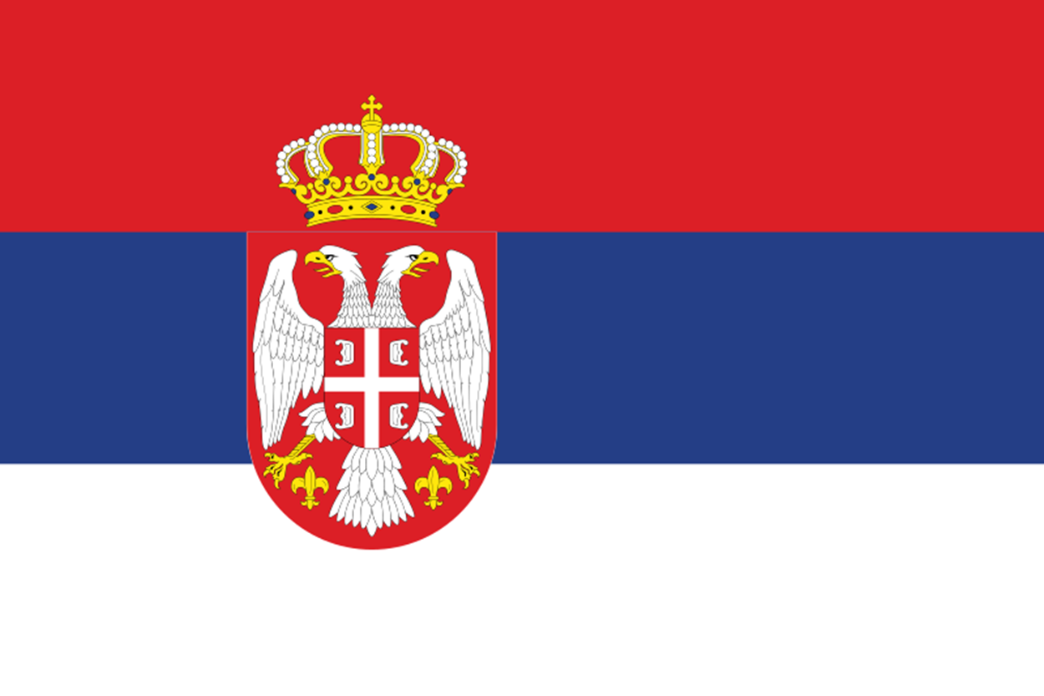

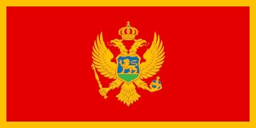

فرازچمنی

اردیبهشت 1403

فهرست مطالب

موضوعات شماره صفحه

---- ------

**پیشگفتار**

**بخش اول-صربستان**

**مقدمه**

**فصل نخست-اقتصاد صربستان**

**تجارت خارجی صربستان**

**واردات صربستان از جهان**

**تولید ناخالص داخلی**

**نرخ تورم**

**نرخ بیکاری**

**زمینه های قابل بهره برداری در اقتصاد صربستان**

**نیازمندی های صادرات محصولات کشاورزی**

**استاندارد کشاورزی در صربستان**

**شرایط خرید زمین کشاورزی**

**گرایش اقتصادی کشور صربستان**

**فرصت های سرمایه گذاری در بخش کشاورزی**

**نرخ زمین کشاورزی**

**سرمایه گذاری خارجی در صربستان**

**معادن و فعالیت های معدنی در صربستان**

**فصل دوم-بازار صربستان**

**فرصت های بازار صربستان**

**خرید و اجاره ملک**

**مناطق آزاد**

**پارک های علمی فناوری**

**چالش های بازار صربستان**

**کانال های توزیع و فروش**

**ثبت و تاسیس شرکت**

**فرانچایزینگ**

**بازاریابی مستقیم**

**تکنیک های فروش در بازار**

**تبلیغات تجاری در بازار**

**شرایط ورود به مناقصه های دولتی و بخش عمومی صربستان**

**قیمت گذاری در بازار**

**خدمات فروش و پشتیبانی مشتریان**

**اقامت در صربستان**

**تشکل های اقتصادی کلیدی**

**تجارت الکترونیک**

**تعرفه واردات**

**اسناد و نیازمندی های واردات**

**برچسب زدن و علامت گذاری ها**

**نظارت بر استاندارد و گواهی های کیفیت محصول**

**مالیات و نرخ بیمه در کشور صربستان**

**مشارکت در پروژه ها و مناقصه ها**

**استراتژی ورود به بازار کالا و خدمات**

**موافقتنامه های تجاری صربستان**

**فصل سوم-حمل و نقل گردشگری و صربستان**

**مسیرهای حمل و نقل کالا به صربستان**

**نکات مهم برای گردشگران خارجی**

**روزهای مهم ملی**

**فصل چهارم-قانون سرمایه گذاری خارجی صربستان**

**مفاد قانون سرمایه گذاری**

**بخش دوم-مونته نگرو**

**مقدمه**

**فصل اول-اقتصاد مونته نگرو**

**تجارت خارجی**

**تولید ناخالص داخلی**

**نرخ تورم**

**میانگین دستمزد**

**نرخ بیکاری**

**مالیات ها در مونته نگرو**

**فصل دوم-بازار مونته نگرو**

**شرحی بر بازار کسب و کار در مونته نگرو**

**تعرفه صادرات و واردات**

**فرصت های بازار مونته نگرو**

**استراتژی ورود به بازار مونته نگرو**

**شرایط اخذ اقامت**

**هزینه های زندگی**

**اتاق بازرگانی مونته نگرو**

**سخن پایانی**

**منابع و ماخذ**

پیشگفتار

**کشور صربستان از جمله کشورهای اروپایی است که تمایل زیادی به کار با ایران را نشان می دهد و این همکاری بخصوص در زمینه های کسب و کار مشترک اعم از گردشگری، بازرگانی و صنعتی بسیار حائز اهمیت است. صربستان کشوری است با کمتر از 7 میلیون جمعیت و ظرفیت های محدود اقتصادی که بازار کوچکی تلقی می گردد، اما نقش آن به عنوان یک "هاب تجاری" برای ایران مهم است و بخصوص می تواند کانالی برای صادرات کالای ایران به بازارهای اروپایی تلقی گردد. لذا بهترین وضعیت برای یک شرکت ایرانی زمانی تحقق می یابد که سرمایه کافی داشته باشد و بتواند کسب و کاری را در صربستان مستقر و از آنجا با بازار صربستان و دیگر بازارهای اروپایی کار کند یا یک طرف صرب بپذیرد که نماینده فروش محصولات ایرانیان در بازارهای خارجی شود.**

**قوانین اقتصاد آزاد و زیرساخت های موجود در صربستان این امکان را برای شرکت های خارجی فراهم می نماید که براحتی کسب و کار خود را مستقر نموده و هیچ محدودیتی نیز برای فعالیت اقتصادی متنوع شرکت های داخلی و خارجی صربستان وجود ندارد.**

**مشکلی که در زمان نگارش این کتاب گریبانگیر اقتصاد ایران است، نه صرف موضوع تحریم ها، بلکه فقدان استراتژی کار با صربستان است. کارشناسان تجارت خارجی در حوزه دولت، این مهم را بخوبی درک کرده اند اما بخش خصوصی ایران و بخصوص صاحبان صنایع از تمرکز و بررسی بر بازارهای خارجی بازمانده اند و علی رغم معرفی فرصت ها و منافع از سوی وابستگان بازرگانی و سفارتخانه ها در خارج کشور، به دلیل نگرانی و ابهام از وضع اقتصادی کشور در داخل از یک سو و تمرکز بیشتر بر بازار داخلی ایران از سوی دیگر به سختی به کار با بازارهای خارجی تمایل نشان می دهند.**

**مساله دیگر، در ضعف دانش زبان خارجی فعالان اقتصادی و بازرگانی ایرانی، بخصوص زبان انگلیسی است که در صربستان اکثریت جامعه به آن آشنایی دارند و فرصتی برای تعامل تلقی می گردد. نباید نادیده گرفت که زبان خارجی به یک فرد در سطح بین المللی شخصیتی می دهد که براحتی مذاکره کند و تاثیر مطلوبی بر مخاطبین خارجی خود بگذارد. شاید یکی از دلایل ضعف اعتماد به نفس در بسیاری از بازرگانان ایرانی از این موضوع ناشی می شود که با توجه به ظرفیت بسیار خوبی از فارغ التحصیلان رشته های زبان های خارجی در ایران، می توان برخی کاستی های روابط بازرگانی خارجی را با بکارگیری این ظرفیت از نیروهای آشنا به زبان کشور، رفع نمود.**

**با توجه به غیبت نسبتاً طولانی حضور اقتصادی و بازرگانی ایران در بازارهای اروپایی و سخت تر شدن وضعیت تحریم های اقتصادی علیه ایران، کشور اروپایی صربستان و علاقه مندی مردمان آن به ایرانیان، فرصتی برای هدایت تجارت خارجی کشور در قاره اروپا و حتی اوراسیا تلقی می گردد. اقدام وزارت صنعت، معدن و تجارت و سازمان توسعه تجارت ایران در انتصاب رایزن (وابسته) بازرگانی در صربستان و مونته نگرو، گام بزرگی برای تقویت حضور و نهادینه کردن کسب و کار ایرانی در منطقه بالکان و قاره اروپا محسوب می گردد.**

**بدون شک، همکاری موسسه چاپ و نشر بازرگانی با رایزن بازرگانی ایران در صربستان در انتشار کتاب حاضر یکی از مهمترین ماموریت های اطلاع رسانی به جامعه تجاری ایران خواهد بود و با بروز رسانی سالانه می تواند مجرای انتقال دانش بازار هدف به صادرکنندگان و صاحبان صنایع ایرانی باشد.**

**کار سیستمی جامعه تجاری کشور با مجموعه وزارت صمت و سازمان توسعه تجارت ایران، فرآیند احیای تجارت ایرانی را در اروپا کلید خواهد زد و لذا ضروری است بازرگانان و شرکت های دارای مزیت ایرانی در قبال اطلاع رسانی فرصت های بازار فعالانه پاسخ مثبت دهند و به نمایندگان کشور در خارج اعتماد نشان دهند. این نکته را نباید نادیده گرفت که حتی در سخت ترین شرایط می توان موفق بود. تجارت بین الملل افراد پویا و علاقه مند می خواهد و محافظه کاری آفتی برای منافع تجارت و سرمایه گذاری ایران خواهد بود. در شرایط کنونی این فرهنگ باید کنار گذاشته شود که "سرمایه گذاری حتما خروج سرمایه و منافع از کشور است"، و به جای آن، باید سرمایه گذاری در خارج به گونه ای مدیریت شود که منجر به بازگشت سود چند برابری به کشور گردد. لذا انتظار این است، مکانیسمی برای بازگشت سود سرمایه گذاری ها در خارج کشور با همت دستگاه دولتی مسئول و بخش خصوصی طراحی و فعال گردد.**

**این نوشتار تلاشی است که ضمن پرداخت به بازار کشورهای صربستان و مونته نگرو اندیشه نوینی را در تجارت و سرمایه گذاری خارجی با اندیشمندان و صاحبان کسب و کار ایرانی به اشتراک گذارد.**

**فرازچمنی**

**1 اردیبشت 1403**

**بخش نخست**

**آشنایی با کسب و کار در صربستان**

**مقدمه**

**کشور صربستان در قلب جنوب شرقی اروپا و در منطقه بالکان غربی واقع شده است، جایی که در نزدیکی محل تلاقی قاره های اروپا، آسیا و آفریقاست. این کشور حدود 7 میلیون جمعیت دارد و به عنوان پرونق ترین اقتصاد غرب بالکان شناخته می شود. صربستان به منزله هابی است که دسترسی به بازارهای منطقه ای را برای کمپانی های خارجی فراهم می کند. از قوی ترین بخش های اقتصاد صربستان می توان به بخش های: انرژی، صنایع خودرویی، ماشین آلات صنعتی، مهندسی معدن و کشاورزی اشاره کرد.**

**صربستان بر جذب سرمایه گذاری خارجی، آزادسازی تجاری و توسعه زیرساخت ها متمرکز است و چهارمین پذیرنده سرمایه گذاری از کشور چین در قاره اروپا است و نقش فعالی را در اجرای «ابتکار جاده-کمربند چین» ایفا می کند. این کشور در تعامل تجارت آزاد با کشورهای حوزه اوراسیا، همسایگان و دیگر کشورهای اروپایی قرار دارد و در عین حال به طور افزایشی در حال جذب سرمایه گذاری از ایالات متحده آمریکا است و تا کنون 4.8 میلیارد دلار جذب سرمایه از آمریکا داشته است. دولت این کشور در عین حال مناسبات خوبی با روسیه دارد. علی رغم کوچکی سرزمین، اقتصاد در حال ظهوری است که فرصت های مهمی را برای صادرات و سرمایه گذاری در طیف متنوعی از حوزه های کالا و خدمات فراهم کرده است که از جمله: ارتباطات و فناوری اطلاعات، خدمات پزشکی، تجارت محصولات کشاورزی، انرژی، فناوری های زیست محیطی و...... قابل ذکرند.**

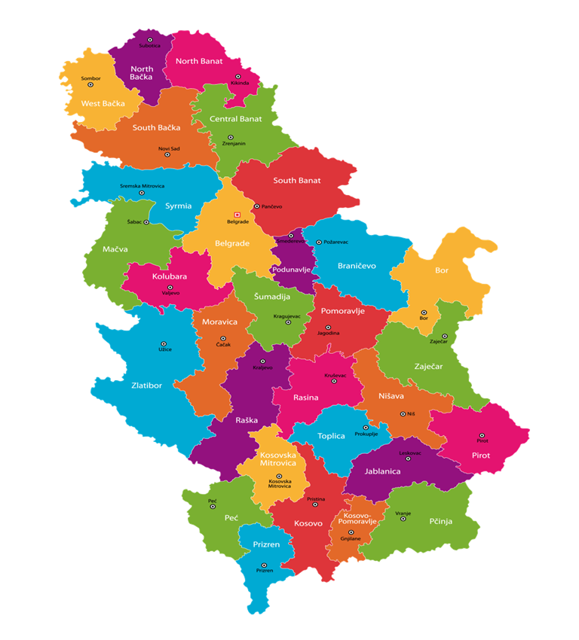

**این کشور به دو استان خودمختار وویوودینو در شمال و متوهینا در جنوب، 29 ناحیه اداری با 194 شهرداری، 6169 شهرک و 207 شهر تقسیم شده است. بلگراد و نیژ از وضعیت یک منطقه ویژه در صربستان برخوردار هستند و ناحیه کوزوو نیز در اختلاف با دولت مرکزی صربستان است.**

**در نقشه زیر موقعیت جغرافیایی صربستان (صربیا) در بالکان (جنوب شرقی اروپا) مشخص شده است:**

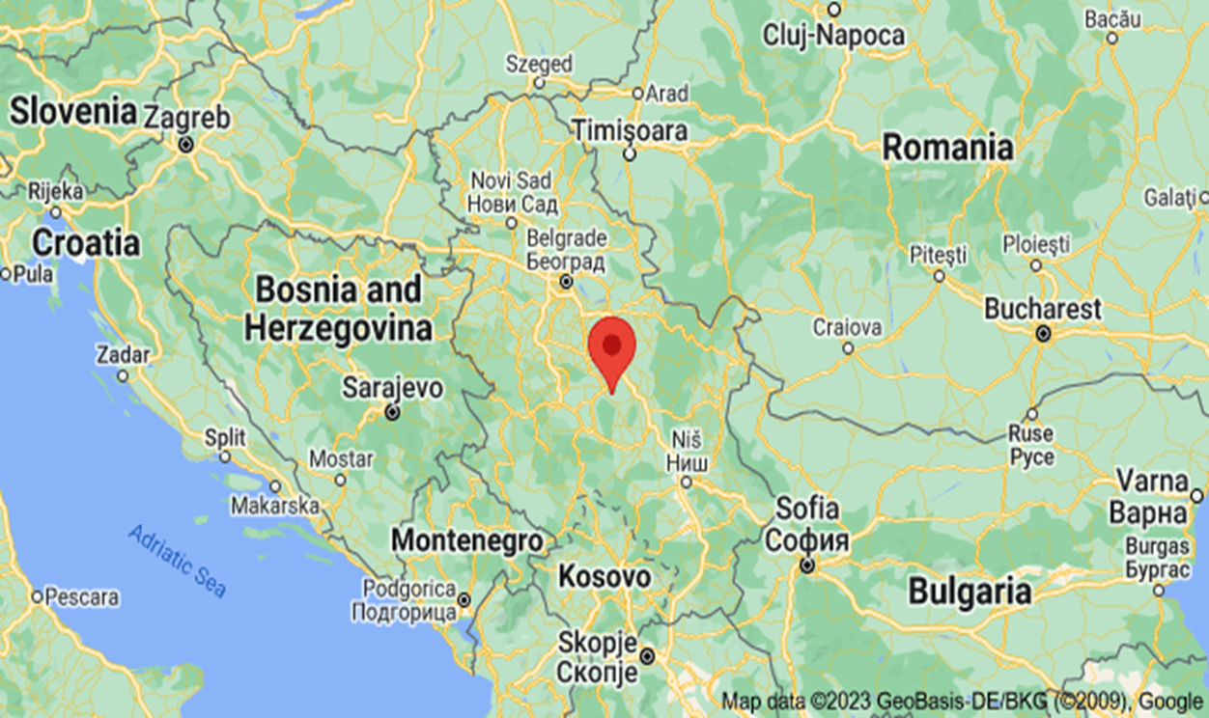

فصل اول

اقتصاد صربستان

**تجارت خارجی صربستان**

**صادرات صربستان به جهان در سال 2023 حدود 30 میلیارد دلار بوده که مشتمل بر اقلامی چون: خودرو، محصولات پایه فلزی، مبلمان، مواد غذایی فرآوری شده، ماشین آلات صنعتی، مواد شیمیایی، شکر، تایر (لاستیک) خودرو، پوشاک و محصولات دارویی است که عمدتاً به کشورهای حوزه بالکان، روسیه، چین، آلمان، ایتالیا، کشورهای اوراسیا و خاورمیانه صادر شده است.**

**صربستان بر صنعت گردشگری تمرکز دارد اگر چه نرخ بازدید کنندگان قابل ملاحظه نیست اما در سال 2022 تعداد 196815 گردشگر خارجی از این کشور بازدید کرده اند.**

**نمودار صادرات صربستان تا ابتدای 2024**

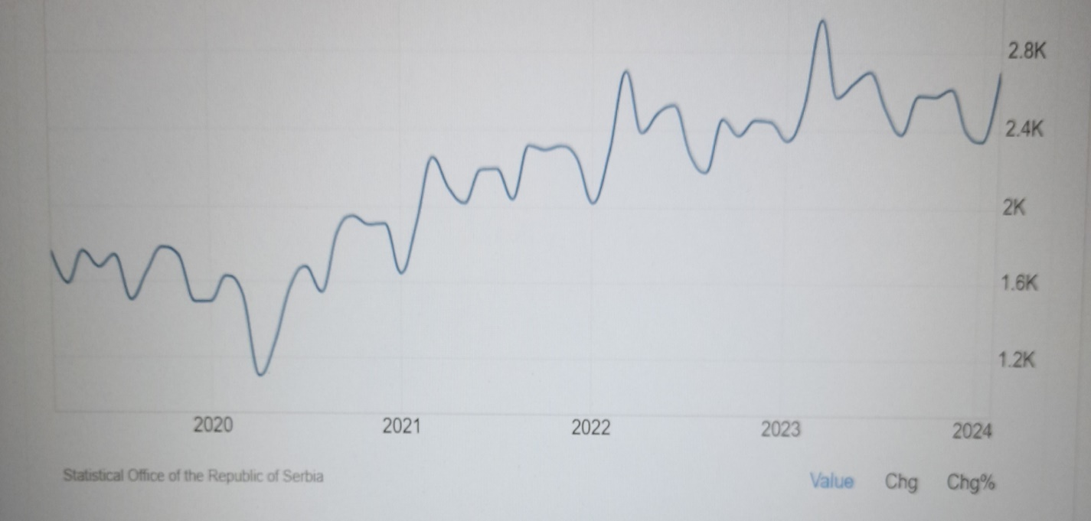

**واردات صربستان از جهان**

**واردات صربستان از جهان در سال 2023 نیز 39 میلیارد دلار بوده است که حکایت از تراز تجاری منفی به میزان 9 میلیارد دلار دارد. مهمترین اقلام وارداتی صربستان شامل: سوخت های معدنی و زغال سنگ، انواع روغن، برخی ماشین آلات صنعتی، تجهیزات راکتورهای اتمی، لوازم برقی، مواد لاستیکی و پلاستیکی، خودرو، تجهیزات خط آهن، برخی محصولات دارویی، آهن و فولاد، شمش های آهن و فولاد، آلومینیوم، کاغذ، شیشه و محصولات شیشه ای، مواد غذایی نظیر، ترکیبات شیر و لبنیات، تخم مرغ، آرد، عسل و انواع نوشیدنی ها، محصولات پایه فلزی، مس، روی، محصولات سرامیکی، کفش و ....**

**نمودار واردات صربستان تا ابتدای سال 2024**

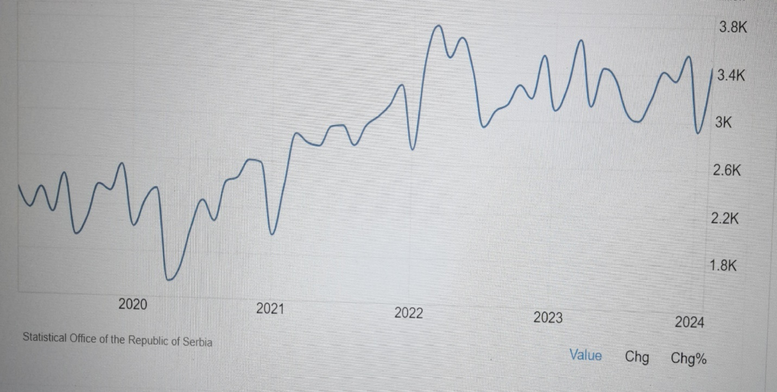

**تولید ناخالص داخلی (GDP)**

**تولید ناخالص داخلی (GDP) 63.5 میلیارد دلار ، سرانه GDP 7354 دلار و GDP percapita (PPP) 20497 دلار است که در مقایسه با سال های قبل از آن رشد نشان می دهد.**

**سهم بخش های مختلف اقتصادی در صربستان به ترتیب از زیاد به کم عبارتند از:**

**1-صنعت**

**2-خدمات**

**3-اخذ عوارض و مالیات ها توسط دولت**

**4-ساخت و ساز**

**5-کشاورزی**

**نمودار رشد تولید ناخالص داخلی صربستان تا پایان 2023**

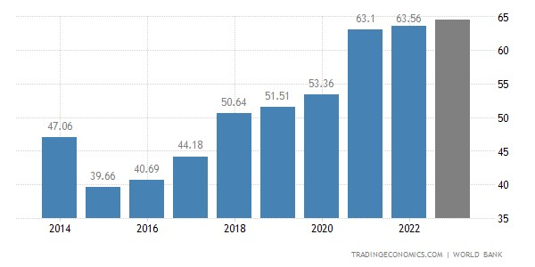

**نرخ تورم**

**نرخ تورم بخصوص در طول سال 2023 سیر کاهشی داشته و حتی در سال 2024 بر نرخ 8 درصد ثابت مانده است. نمودار زیر بخوبی سیر کاهشی را نشان می دهد:**

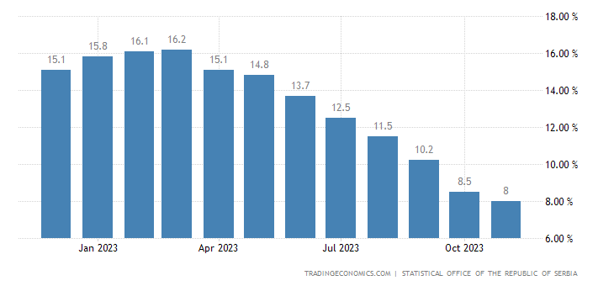

**نرخ بیکاری**

**نرخ بیکاری در صربستان علی رغم نوسان هایی که در سال های اخیر طی کرده است، در نهایت بر رقم 9 درصد ثابت شده است که نرخی منطقی از منظر توسعه اقتصادی به نظر می رسد. نمودار ذیل روند تغییرات نرخ بیکاری را نشان می دهد.**

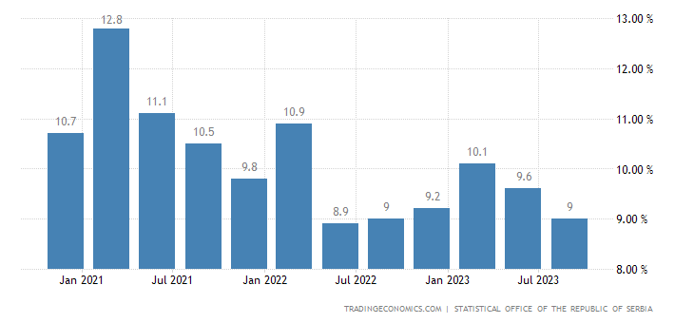

**زمینه های قابل بهره برداری در اقتصاد صربستان**

**زمینه های متنوع و متعددی برای کار در صربستان هست، اما مهمترین حوزه هایی که می تواند سودآوری داشته باشد، عبارتند از:**

**الف-حوزه انرژی:**

**70 درصد برق کشور صربستان از زغال سنگ و حدود 30 درصد آن از انرژی آبی و درصد اندکی از انرژی مورد نیاز هم از باد و انرژی خورشیدی تامین می گردد. دولت صربستان یارانه زیادی بابت زغال سنگ و الکتریسیته تخصیص داده است، ضمن اینکه مدتی است که گرایش به کاربرد انرژی های سبز ایجاد شده که هدف از آن کاهش وابستگی به گاز طبیعی روسیه است. با این وجود، این جایگزینی منابع انرژی مستلزم صرف زمان طولانی و هزینه سنگینی برای صرب ها خواهد بود. صرب ها همچنین در پی آن هستند که از اتکای به روسیه بکاهند و منابع تامین گاز خود را متنوع کنند. در این راستا در یک سال اخیر گاز طبیعی مایع (LNG) هم از آمریکا وارد کرده اند.**

**وزارت معدن و انرژی صربستان 7 میلیارد یورو در بخش های معدن و الکتریسیته سرمایه گذاری کرده است.**

**استراتژی توسعه بخش انرژی در صربستان بر سه پایه استوار است:**

**1-صربستان در نظر دارد با تخصیص حدود 1.5 میلیارد یورو، نیروگاه های با سوخت زغال سنگ را با ملاحظات زیست محیطی مدرنیزه کند.**

**2-صربستان در یک دوره ده ساله تولید برق از منابع تجدید پذیر را افزایش خواهد داد**

**3-پشتیبانی مالی دولت صربستان از دولت های محلی برای ارتقای بهره برداری مطلوب از منابع انرژی. در این خصوص، اتحادیه اروپا نیز با تخصیص صندوقی از مصرف بهینه انرژی توسط صنایع و مصرف کنندگان آن در کشور صربستان حمایت می کند.**

**ب-حوزه کشاورزی:**

**کشاورزی و تولید مواد غذایی حیاتی ترین بخش صادراتی برای صربستان است که حدود 20 درصد از تولید ناخالص داخلی این کشور و حدود 20 درصد از کل صادرات کشور را تشکیل می دهد. وزارت کشاورزی، جنگلداری و مدیریت آب صربستان، مسئول استراتژی تجارت بین المللی و داخلی کشاورزی، فرآوری مواد غذایی، توسعه روستایی، جنگلداری و مدیریت آب است. صربستان بزرگترین بازار کشاورزی در بالکان غربی است که تولیدات کشاورزی قوی و سنت فرآوری مواد غذایی دارد. صربستان در عین حال، پیشرو جهانی در تولید ذرت و تمشک است. صنعت فرآوری مواد غذایی تقریباً یک سوم کل صنعت فرآوری صربستان را تشکیل می دهد.**

**در حال حاضر بیش از 15000 کسب و کار مواد غذایی فعال هستند. تقریباً 90 درصد از این شرکت‌های کوچک، کوچک یا متوسط ​​هستند. این صنعت بیش از 100000 نفر را استخدام می کند و به عنوان یکی از نمونه های نادر بخش هایی است که تحت تأثیر بحران کووید-19 قرار نگرفته است. بزرگترین زیربخش ها از نظر ارزش عبارتند از لبنیات، گوشت، میوه ها، سبزیجات، انواع نوشیدنی ها و شیرینی.**

**بازار محصولات غذایی و کشاورزی صادراتی صربستان فرصت های خوب صادراتی دارد که از جمله فرصت صادرات اقلامی چون:آجیل درختی، کشمش، تنقلات، کنسانتره نوشیدنی، کاشت بذر و نهال، منی و جنین گاو، طعم دهنده ها و عطرها، قابل ذکر هستند.**

**صربستان در 20 آوریل 2022 ممنوعیت صادرات گندم، ذرت، آرد و روغن آفتابگردان تصفیه شده را که در واکنش به تورم قیمت جهانی و اختلالات ناشی از جنگ در اوکراین معرفی شده بود، لغو کرد و در عوض، دولت سهمیه های صادراتی ماهانه را جایگزین کرد که بعداً به سهمیه های سه ماهه افزایش یافت. در 30 آوریل همان سال، دولت صربستان سهمیه صادرات گندم و آرد گندم را افزایش داد. دولت صربستان در نهایت تصمیم گرفت تا از 15 ماه می همان سال، سهمیه صادرات آرد گندم را لغو کند.**

**50% واردات محصولات کشاورزی و غذایی صربستان از اتحادیه اروپا (EU)، 35% از کشورهای عضو پیمان تجارت آزاد منطقه بالکان (CEFTA) و 15% از دیگر کشورهای جهان است.**

**نیازمندی های صادرات محصولات کشاورزی :**

**1-گواهی‌های بهداشت گیاهی (Phytosanitary Certificates): گواهی‌های بهداشت گیاهی برای اکثر میوه‌ها، سبزیجات تازه و سایر مواد گیاهی مورد نیاز است.**

**2-گواهی های بهداشتی (Sanitary Certificates): برای کالاهای متشکل از محصولات حیوانی یا فرآورده های جانبی ضروری است. صربستان پیش از الحاق به سازمان تجارت جهانی، به گواهی های بهداشتی صادر شده ازکشورهای عضو اتحادیه اروپا نیاز دارد صرف نظر از اینکه، محصول برای مصرف انسانی، دارویی، یا دیگر مصارف ( مانند: محصولات بیولوژیک دامپزشکی، خوراک دام، کود و تحقیقات) مورد استفاده قرار گیرد.**

**استاندارد کشاورزی در صربستان:**

**در سال 2019، صربستان قانون جدید ایمنی مواد غذایی را تصویب کرد. این قانون اکنون به طور کامل با مقررات ایمنی عمومی اتحادیه اروپا (EC 178/2002 ) هماهنگ شده است و شامل یک رویکرد یکپارچه برای ایمنی مواد غذایی "از مزرعه تا میز" است. اصلاحات به عمل آمده، شامل تمام بخش‌های زنجیره غذایی، از جمله تولید خوراک دام، تولید غذای اولیه، ذخیره‌سازی، حمل و نقل و خرده‌فروشی می‌شود و یک سیستم ایمنی غذایی جامع و یکپارچه ایجاد می‌کند. قانون جدید، صلاحیت ایمنی مواد غذایی را به دو وزارت کشاورزی و بهداشت محول کرده است. این قانون یک شورای ایمنی مواد غذایی ایجاد کرد که وظیفه ارائه مشاوره علمی و مساعدت به مقامات ذیصلاح را بر عهده دارد.**

**شرایط خرید زمین کشاورزی در صربستان**

**کشاورزی بخش کلیدی اقتصاد صربستان است که تقریباً 20٪ از تولید ناخالص داخلی این کشور را تشکیل می دهد و حدود 25٪ از افراد جامعه به آن اشتغال دارند. صربستان با داشتن زمین های حاصلخیز و آب و هوای مطلوب، موقعیت خوبی برای تبدیل شدن به یک تولید کننده و صادرکننده عمده محصولات کشاورزی در منطقه دارد.**

**زمین های کشاورزی در صربستان به عنوان یک نوع خاص از املاک طبقه بندی می شوند و استفاده و مالکیت آن تابع مقررات خاصی است. طبق قوانین صربستان، تنها اشخاص حقیقی و حقوقی که به عنوان کشاورز ثبت شده اند، مجاز به مالکیت زمین کشاورزی هستند. این بدان معناست که سرمایه گذاران خارجی که مایل به سرمایه گذاری در زمین های کشاورزی هستند باید ابتدا فعالیت خود را به عنوان کشاورز در صربستان ثبت کنند. پس از ثبت، آنها می توانند زمین کشاورزی را با محدودیت های خاصی خریداری یا اجاره کنند. سرمایه گذاران خارجی مجاز به داشتن زمین کشاورزی در صربستان نیستند مگر اینکه حداقل 10 سال در شغل کشاورز ثبت شده باشند. با این حال، آنها می توانند زمین های کشاورزی را تا 30 سال به شرط تایید دولت صربستان اجاره کنند. دولت همچنین ممکن است از سرمایه گذاران خارجی بخواهد که برای اجاره زمین کشاورزی با یک کشاورز یا شرکت صرب وارد یک سرمایه گذاری مشترک شوند.**

**این نکته را در نظر داشته باشید، برای ثبت کسب و کار کشاورزی در صربستان باید با اخذ مشاوره از یک وکیل و مشاور رسمی حقوقی و در آژانس ثبت کسب و کار صربستان اقدام کنید.**

**گرایش اقتصاد صربستان**

**اقتصاد صربستان عمدتاً مبتنی بر تولید و صادرات با حمایت سرمایه خارجی است. صربستان با سیاست اقتصادی کنونی خود، هدف خود را برای دستیابی به تورم پایین و نرخ های رشد بالا پایدار در ثبات اقتصاد کلان دارد. اقتصاد صربستان در سال 2021 حدود 7.4 درصد رشد کرد و نرخ رشد در سال 2022 نیز 2.3 درصد اعلام شد.**

**قوی ترین بخش های اقتصاد صربستان انرژی، صنعت خودروسازی، ماشین آلات، معدن، و کشاورزی است. صادرات اولیه صنعتی این کشور قطعات خودرو، فلزات اساسی، مبلمان، صنایع غذایی، ماشین آلات، شکر، لاستیک و پوشاک است. تجارت نقش مهمی در تولید اقتصادی صربستان دارد. این مدل بخوبی نشان می دهد که تجارت آزاد موجب شکوفایی تولید می شود.**

**تولید ناخالص داخلی سرانه درجهان در سال 2022 حدود 12607 دلار بود. از سوی دیگر، تولید ناخالص داخلی سرانه صربستان به 9394 دلار رسید. بنابراین، صربستان در حال حاضر در رتبه 85 از اقتصادهای بزرگ قرار دارد.**

**فرصت های سرمایه گذاری در بخش کشاورزی**

**صربستان فرصت های سرمایه گذاری متعددی را در بخش کشاورزی به ویژه در تولید میوه و سبزیجات، غلات و دام ارائه می دهد. دولت، کشاورزی را به عنوان بخش دارای اولویت سرمایه گذاری معرفی کرده است و طیف وسیعی از مشوق ها را برای جذب سرمایه گذاران خارجی در نظر گرفته است. یکی از مهم ترین مشوق ها برای سرمایه گذاران خارجی، یارانه های ارائه شده توسط دولت صربستان برای خرید تجهیزات کشاورزی، نهال و دام است. علاوه بر این، دولت برای ساخت سیستم های آبیاری و بهبود کیفیت خاک کمک های مالی ارائه می کند.**

**سرمایه گذاران خارجی که در کشاورزی در صربستان سرمایه گذاری می کنند می توانند از رفتار مالیاتی مطلوب بهره مند شوند. به عنوان مثال، دولت برای تولیدکنندگان محصولات کشاورزی که در تجهیزات، ماشین آلات و سیستم های آبیاری سرمایه گذاری می کنند، معافیت های مالیاتی در نظر می گیرد.**

**نرخ زمین کشاورزی در صربستان**

**در سال 2020، قیمت زمین کشاورزی در مناطق مختلف کشور صربستان به طور میانگین، در هر هکتار 6600 یورو تعیین شد، که به نظر می رسد در طول سه سال اخیر به طور میانگین بین 6 تا 10 درصد افزایش داشته است. حدود نرخ زمین کشاورزی در صربستان به شرح ذیل است:**

**در مناطق Sumadija و West Serbia، هر هکتار 700-16050 یورو**

**Macva District، هر هکتار 700-16050 یورو**

**Belgrade، هر هکتار 1000-20300 یورو**

**Srem، هر هکتار 1500-27500 یورو**

**South Banat، هر هکتار 950-17900 یورو**

**West Backa، هر هکتار 1000-18900 یورو**

**Southern and Eastern Serbia، هر هکتار 400-13750 یورو**

**South Backa، هر هکتار 1900-27900 یورو**

**سرمایه گذاری خارجی در صربستان**

**یک سرمایه‌گذار خارجی دارای ضمانت رفتار ملی است، به این معنی که هر شخص حقوقی یا حقیقی که در صربستان سرمایه‌گذاری می‌کند از امنیت حقوقی و حمایت کامل برابر با نهادهای محلی برخوردار است. سهامی که سرمایه گذار خارجی یا شرکتی با سرمایه گذاری خارجی در اختیار دارد ، سلب مالکیت نخواهد شد.**

**نهاد پاسخگو در خصوص سرمایه گذاری خارجی در صربستان، وزارت اقتصاد است اما نهادهایی چون : شورای توسعه اقتصادی، آژانس توسعه صربستان ، وزارت توریسم، تجارت و ارتباطات و همچنین اتاق های بازرگانی از سرمایه گذاری خارجی در کشور پشتیبانی می کنند.**

**همچنین به منظور ایفای نقش سرمایه گذاران خارجی در سیاستگذاری ها و قانونگذاری های مرتبط و تعامل با سیاستمداران کشور ، «شورای سرمایه گذاران خارجی» هم در صربستان فعال است که اعضای آن نمایندگان صرب کمپانی های خارجی هستند.**

**سرمایه گذاری و همکاری مشترک با شرکت های صرب**

**شرکت های صربستان علاقه مند به قراردادهای سرمایه گذاری و همکاری مشترک با شرکت های خارجی هستند. آنها اغلب به دنبال شرکای خارجی برای تامین سرمایه، تجهیزات و کالا هستند. چنانچه شرکت های صرب فضای کار و انبار، پرسنل با تجربه محلی و کانال های توزیع را فراهم می کنند. شرکت‌های ایرانی که قصد چنین سرمایه‌گذاری‌هایی را دارند باید نسبت به ثبات قدم و علاقه مندی شرکای بالقوه صرب اطمینان حاصل کنند.**

**صدور مجوز نمایندگی (Licensing) راه خوبی برای استفاده از بازارهای محلی است، اما این امر مستلزم شرکای صرب با توان مالی قوی و با مهارت های مدیریتی خوب است. صدور مجوز توسط «قانون قراردادها و تخلفات قانونی» تنظیم می شود و نه صرفاً از طریق «قانون صدور مجوز». قراردادهای مجوز باید شامل حفاظت قوی از حقوق مالکیت معنوی باشد، از جمله تعریف مالکیت معنوی مربوطه، شرایط قرارداد، مقررات کنترل کیفیت، و محدودیت در شرایط استفاده، و غیره. با چنین مفادی قرارداد، هیچ یک از قوانین صربستان را نقض نخواهد کرد. شرکت های ایرانی باید توجه داشته باشند که پیش از اعطای نمایندگی به طرف صرب، گزینه های مورد نظر برای اعطای نمایندگی را برای بررسی بیشتر به وابسته بازگانی در سفارت ایران معرفی نمایند.**

**مهمترین زمینه های سرمایه گذاری**

**ده فرصت تجاری برتر برای سرمایه گذارانی که قصد راه اندازی کسب و کار در صربستان را دارند:**

**1-تجارت، خدمات مسافرتی و گردشگری**

**2-کسب و کار آرایشگاهی و سالن زیبایی**

**3-کسب و کار کیترینگ و رستورانی**

**4-کسب و کار رستوران های فست فود**

**5-خدمات بازیافت ضایعات فلزی**

**6-خدمات تعمیرات کامپیوتر**

**7-کسب و کار تولید نساجی و پوشاک**

**8-تجارت الکترونیک**

**9-تاسیس فروشگاه لوازم خودرو**

**10-خدمات فناوری اطلاعات**

**معادن و فعالیت های معدنی در صربستان**

**صربستان از جمله کشورهای غنی از نظر برخورداری از معادن در اروپاست. مهمترین معادن این کشور عبارتند از:**

**1-Coal mines**

**Aleksinački Rudnik (closed)**

**Bogovina**

**Kostolac coal mine**

**RB Kolubara**

**Senjski Rudnik**

**2-Cobalt mines**

**Ruđinci mine**

**Veluće mine**

**3-Copper mines**

**Bor mine**

**Borska Reka mine**

**Cerovo mine**

**Dumitru Potok mine**

**Kiseljak mine**

**Majdanpek mine**

**Mali Krivelj mine**

**Veliki Krivelj mine**

**4-Graphite mines**

**Donja Ljubata mine**

**5-Lithium mines**

**Jadar mine**

**6-Magnesium mines**

**Bela Stena mine**

**7-Molybdenum mines**

**Mačkatica mine**

**Surdulica mine**

**8-Nickel mines**

**Mokra Gora mine**

**بازار فعالیت های معدنی در صربستان**

**صربستان به دلیل موقعیت جغرافیایی، ذخایر معدنی، سنت معدنکاری و نیروی کار ماهر مقرون به صرفه، قطب جدید معدن و اکتشاف اروپا است. طبق آمار بانک جهانی بخش معدن کمتر از 1 درصد GDP کشور صربستان را تشکیل می دهد، اگر چه اکتشافات اخیر ذخایر معدنی (لیتیوم، مس، طلا، نقره، روی) توسط شرکت های بین المللی، پتانسیل بزرگی از ثروت معدنی صربستان را تایید می کند که تخمین زده می شود ارزش آن 200 میلیارد دلار آمریکا باشد. صربستان عضو اتحادیه اروپا نیست اما در مرزهای آن واقع شده است و به واسطه زیر ساخت مطلوبی از شبکه ریلی ، رودخانه ای، هوایی و جاده ای، جریان حرکت افراد و کالاها را تسهیل می کند.**

**ترتیبات سازمانی و چارچوب قانونی صربستان برای بخش معدن بخصوص در زمینه صدور مجوز، وضع مالیات ها و مدیریت درآمد قوی است.**

**صربستان محیط بسیار مناسبی برای سرمایه گذاران علاقه مند به بخش معدن است. در حال حاضر حدود 20 شرکت بین المللی در بخش معدن صربستان فعالیت می کنند. از جمله آنها می توان به شرکت آمریکایی «مک موران»، که معدن مس و طلا را در ناحیه بورمدیریت می کند. شرکت کانادایی «ریو تینتو» که معدن یادار، که از ذخایر بزرگ و منحصر به فرد لیتیوم در سطح جهانی است را کاوش می کند. در نزدیکی شهر لوزنیکا در غرب صربستان هم شرکت انگلیسی «مینه کو» که در سال 2004 وارد صربستان شد، سه معدن سرب و روی این کشور را اداره می کند.**

**چند سال اخیر نشان داده است که صربستان دارای پتانسیل جدی برای توسعه در زمینه معدن است. در حال حاضر صربستان انتظار دارد در پنج سال آینده دو معدن در کلاس جهانی افتتاح کند که سهم کنونی معدن در تولید ناخالص داخلی را دو برابر خواهد کرد.**

**نکته مهم اینکه ورود به شاخه معدن در صربستان فقط مختص چند کمپانی انگشت شمار در سطح جهانی نیست و هدف کشور جذب سرمایه گذاری از منابع متعدد داخلی و خارجی است. اگر چه دولت صربستان ترجیح می دهد تا حد امکان شرکت های داخلی صربستان در این کسب و کار وارد شوند.**

**فصل دوم**

**بازار صربستان**

**فرصت های بازار صربستان**

**دولت صربستان با هزینه های پیش بینی شده اقدام به تخصیص میلیاردها دلار برای بهبود زیرساخت ها نظیرساخت و ساز و ارتقاء جاده ها، راه آهن، پل ها و بنادر در دهه های آینده نموده است. در فناوری اطلاعات و ارتباطات، فرصت هایی برای عرضه محصولات، خدمات و راه حل های دولت الکترونیک به بخش عمومی وجود دارد. در صربستان انواع فناوری ها رو به رشد هستند که شرکت های خارجی باید از آن بهره ببرند، بنا به بررسی های به عمل آمده، بخش خدمات فناوری های پیشرفته بیش از 7 درصد از تولید ناخالص داخلی صربستان و نیروی کار 63000 نفری را تشکیل می دهد. با این وجود، صربستان در سال های اخیر با فرار مغزها مواجه بوده است که این موضوع به ویژه بر بخش فناوری تأثیر گذاشته است. همچنین دولت صربستان متعهد به سرمایه گذاری در مراقبت های بهداشتی، به ویژه در بخش تجهیزات پزشکی/تجهیزات تصویربرداری و راه حل های سلامت الکترونیک است. با عنایت به مزیتی که در حوزه چنین خدمات و محصولاتی در ایران مشاهده می شود، می توان طرف صرب را به این ظرفیت در کشور آشنا کرد و ضمن همکاری های های مشترک صنعتی و تکنولوژیک از امکان توسعه صادرات ایران یا صادرات مشترک در بازارهای اروپایی بهره برد.**

**افق روشنی در تجارت محصولات کشاورزی و همکاری در حوزه های: آبیاری، تکنولوژی سردخانه ها و تجهیزات انجماد مواد غذایی و همچنین تجارت تجهیزات کشاورزی و فناوری های پردازش و بسته بندی است. به نظر می رسد، صربستان به طور کلی در هر زیربخش باید در نوسازی تاسیسات انرژی و فناوری های زیست محیطی سرمایه گذاری کند. صرب ها از مزیت هایی در زمینه مدیریت منابع آب و احیای جنگل ها برخوردارند که می توان از مشاوره آنها در موضوعاتی چون احیای منابع آبی یا جنگل ها و پوشش سبز طبیعی ایران بهره برد.**

**لازم به ذکر است، صربستان به دنبال تنوع بخشیدن به عرضه انرژی و ترکیب منابع انرژی پاک تر است. بخش فناوری زیست محیطی در مراحل ابتدایی خود قرار دارد و فرصت‌های قابل توجهی در اصلاح فرآیند گردآوری زباله‌های شهری و صنعتی، پردازش فاضلاب، بازیافت و کیفیت هوا وجود دارند. در همین حال، صربستان در برنامه الحاق به اتحادیه اروپا باید سطح استانداردهای زیست‌محیطی خود را بالاتر ببرد که در حال حاضر برای تحقق این هدف راه طولانی در پیش دارد.**

**شواهد و بررسی های میدانی گذشته نشان می دهد که برخی بازرگانان صرب به مساعدت به صادرات ایران به دیگر بازارهای و در مقابل تامین نیازهای ایران از بازارهای خارجی تمایل نشان داده اند.**

**تمایل کشور صربستان به حل مشکل بیکاری، زمینه ای است برای تاسیس کسب و کارهای خارجی بخصوص در حوزه های تولید و صنعت، خدمات و فرانچایزینگ.**

**خرید و اجاره ملک در صربستان**

**بسته به محله، شهر و قدمت ملک، نرخ های خرید و اجاره متفاوت هستند.**

**خرید خانه یا آپارتمان:**

**در صربستان خانه های قدیمی یک طبقه هستندکه عمدتاً مساحت زیادی دارند اما قیمت آنها پایین است و از 60 هزار یورو با 170 تا 200 مترمربع و 150 هزار یورو با متراژ 360 متر مربع خریداری می شوند. قیمت خانه و آپارتمان در بلگراد و بخصوص بلگراد نو (Novi Beograd) بالاتر از دیگر شهرهاست و برای نمونه ، یک آپارتمان 100 متری در این شهر حدود 250 هزار یورو قیمت دارد. هچنین آپارتمان های 28 تا 40 متری هم هستند که بین 60 هزار تا 80 هزار یورو معامله می شوند. گفته می شود قیمت ملک در شهر بلگراد به ازای هر متر بین 1500 تا 1600 یورو است.**

**نرخ اجاره آپارتمان:**

**نرخ آپارتمان در محله های مختلف شهرها و حسب قدمت آنها متفاوت است. به طوری که، یک آپارتمان 55 متری را می توان با ماهی 700 یورو و یک آپارتمان 180 متری خیلی شیک را با 2000 یورو در ماه اجاره کرد. به طور میانگین اجاره آپارتمان 100 تا 120 متری در محله های خوب شهر بلگراد بین 1000 تا 1200 یورو در ماه است.**

**اجاره و خرید دفترکار :**

**اجاره ماهیانه دفترکار به ازای هر مترمربع 10 یورو محاسبه می گردد. به این ترتیب اجاره یک دفتر کار 369 متری ، ماهیانه 3690 یورو خواهد شد. قیمت خرید دفتر کار هم بر حسب متراژ از 200 هزار یورو تا حدود 2 میلیون یورو متفاوت است. در شهر بلگراد از مکان های مناسب برای اجاره یا خرید دفتر کار منطقه موسوم به Water Front است که دفاتر شیک و مدرنی محسوب می شوند. همچنین در صورت نیاز برخی کسب و کارها، مناطقی هستند که اتاق کار یا انبارهای کوچک اجاره می دهند که ماهیانه اجاره ای بین 300 تا 400 یورو دارند اما برای مدت طولانی 10 یا 15 سال اجاره داده می شوند.**

**نرخ خرید زمین صنعتی نیز از 190 دلار تا 1200 دلار به ازای هر متر در مناطق مختلف متفاوت است.**

**مناطق آزاد صربستان**

**صربستان دارای 15 منطقه آزاد است که در تمام مناطق صربستان گسترش دارند. اگر چه بعضی از آنها در حال ایجاد یا توسعه هستند.**

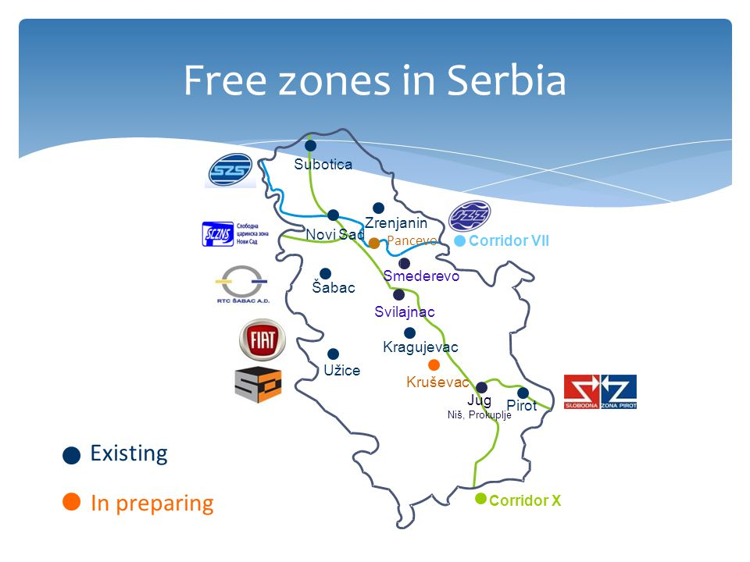

**مناطق آزاد صربستان عبارتند از:**

**Pirot: http://www.freezonepirot.com/**

**Varnje: https://www.usz.gov.rs/freezone/varnje**

**Krusevac: http://www.freezonekrusevac**

**Priboj: http://www.freezonepriboj.rs/**

**Uzice: http://freezoneuzice.rs/en/**

**FAS Kragujevac https://www.usz.gov.rs/freezone/fas**

**Sumadija Kragujevac https://www.szsumadija.rs**

**Svilajnac https://www.usz.gov.rs/freezone/svilajnac**

**Smederevo https://www.slobodnazona-sd.rs/**

**Belgrade http://www.szb.co.rs/**

**Sabac https://freezonesabac.rs/en/**

**Novi Sad https://www.freezonens.rs/en/index.html**

**Zrenjanin http://www.slobodnazonazrenjanin.com**

**Apatin http://www.freezoneapatin.com/?lang=en**

**Sabotica http://www.szsu.co.rs/en/**

**ویژگی های مهم مناطق آزاد صربستان**

**به طور کلی خدمات ذیل در مناطق آزاد کشور صربستان ارائه می شوند:**

**1-معافیت از مالیات ارزش افزوده (VAT) در ورود کالا و خدمات به منطقه آزاد**

**2-تامین خدمات حمل و نقل کالا**

**3-معافیت مالیاتی برای تولیدکنندگان در منطقه آزاد**

**4-معافیت های مالیاتی برای سرمایه گذاری های مستقیم خارجی**

**5-آزادی جریان سود و سرمایه**

**6-پشتیبانی مالی دولت صربستان از پروژه های سرمایه گذاری برای تولیدات صنعتی، خدمات و تجارت بین المللی آنها**

**7-فرآیند آسان گمرکی در منطقه آزاد**

**8-صادرات و واردات کالا از و به منطقه آزاد با عوارض یا تعرفه گمرکی صفر**

**9-آزادی فرآوری یا ارائه کالا در منطقه آزاد**

**پارک های علمی فناوری**

**در صربستان چهار پارک علمی-فناوری هست که عبارتند از: بلگراد، نوی ساد، نیژ و چاچاک:**

**1-پارک علمی-فناوری بلگراد**

**https://ntpark.rs/en/about-us**

**2-پارک علمی-فناوری نوی ساد**

**https://ntpns.rs/en/**

**3-پارک علمی-فناوری نیژ**

**https://ntp.rs/en/**

**4-پارک علمی-فناوری چاچاک**

**https://www.ntpcacak.rs**

**چالش های بازار صربستان**

**صربستان همچنان یک بازار در حال ظهور است. با وجود پیشرفت چشمگیر در اصلاحات اقتصادی و اداری، مشکلات جدی همچنان باقی است. این چالش ها شامل: ضعف حاکمیت قانون است. دخالت سیاسی در اقتصاد؛ سیستم قضایی کند که تحت فشار سیاسی قرار دارد. پیش بینی ناپذیری قانونی و اقدامات نظارتی؛ مسائل واقعی و درک شده فساد؛ بوروکراسی بیش از حد پیچیده و گاه غیرشفاف؛ روند مناقصه غیرشفاف، و مشکلات در جمع آوری پرداخت ها از هر دو نهاد دولتی و خصوصی هستند. تدارکات عمومی معمولاً با کمترین هزینه انجام می شود و بهترین کسب و کار از حیث توجه به ارزش های کار، از نظر قانونی مجاز است، اما مؤسسات در استفاده از این گزینه به دلیل ترس از شفافیت مردد هستند. به طور کلی، فضای کسب و کار و سرمایه گذاری در صربستان هنوز دشوار تلقی می شود و برای موفقیت شرکت های خارجی نیاز به احتیاط و صبر دارد.**

**البته بهبودهای مداوم در رویه های اداری مانند گمرک، ثبت مشاغل، صدور مجوز و تدارکات الکترونیکی فضای کسب و کار را بهبود بخشیده است. با این حال، اجرا کلیدی است و بسیاری از سازمان‌های دولتی هنوز از مشاوره عمومی و/یا ارزیابی تأثیرات نظارتی اجتناب می‌کنند، که می‌تواند برنامه‌ریزی بلندمدت تجاری را به یک چالش بزرگ تبدیل کند. ضعف توان مالی کافی برخی از مصرف کنندگان/واردکنندگان صربستان نیز یک مساله است.**

**کانال های توزیع و فروش**

**قانون تجارت صربستان با مقررات اتحادیه اروپا مطابقت دارد و کسب و کار تجاری را به دو گروه عمده فروشی و خرده فروشی تقسیم می کند. علاوه بر مراکز فروش دارای مجوز، مصرف کنندگان می توانند تجارت را از راه دور (به عنوان مثال از طریق اینترنت، کاتالوگ، سفارش پستی، یا بازاریابی تلفنی) یا بدون سفارش قبلی (یا رضایت) از طریق پیشنهاد مستقیم (مانند فروشندگان خانه به خانه) انجام دهند. قانون تجارت صربستان همچنین نهادهای بازار ویژه مانند بازارهای کالا، نمایشگاه‌ها و سایر نمایشگاه‌های تجاری مشابه صنعت از جمله بازارهای سبز، بازارهای عمده‌فروشی و خانه‌های حراج را تعریف می‌کند، ضمن اینکه، قانون صربستان، راه اندازی تجارت و بازاریابی هرمی را ممنوع کرده است.**

**چندین زنجیره خرده فروشی خارجی از جمله بازیگران منطقه ای و بین المللی در صربستان وجود دارد. زنجیره های خرده فروشی خارجی دو سوم کل بازار خرده فروشی را در اختیار دارند و مراکز خرید در صربستان فعال و مورد استقبال هستند.**

**نباید فراموش کنیم که کلید موفقیت، ارائه تنوع فزاینده ای از محصولات و خدمات جدید به مصرف کننده صرب است.**

**در نظر داشته باشید که در صربستان، کالاهای سرمایه ای معمولاً مستقیماً به تولید کنندگان و صاحبان مشاغل فروخته می شوند.**

**نقش یک عامل و نماینده در بازار صربستان برای فروش محصولات بسیار موثر است. توصیه می شود، شرکت های ایرانی در انتخاب نماینده و عامل فروش با وابسته بازرگانی سفارت ایران در بلگراد مشورت نمایند.**

**به کار گیری نماینده و عامل توزیع محصولات:**

**انتخاب دقیق شریک، خواه یک نماینده محلی، نماینده یا توزیع کننده باشد، برای ورود به بازار صربستان بسیار مهم است. چنین شرکای محلی می توانند با کوتاه کردن زمان ورود و تقویت موقعیت آن در بازار به موفقیت یک شرکت ایرانی کمک کنند. از مهمترین امتیازات یک شریک محلی این است که مقیم باشد و با زبان محلی و فرهنگ تجارت آشنایی داشته باشد و از کانال های تجاری در آن بازار هم مطلع باشد. یک شریک محلی می تواند از فرصت های موجود بسرعت بهره برداری نماید و هزینه های انجام تجارت، تدارکات واردات، بازاریابی محصول و توزیع را مدیریت کند.**

**در بررسی یک نماینده یا توزیع کننده بالقوه، انجام بررسی مناسب قبل از امضای قرارداد مهم است. اگرچه انگلیسی به طور گسترده در جامعه تجاری و در میان متخصصان جوان صحبت می شود، اما بهتر خواهد بود چنانچه شرکت های ایرانی نماینده ای با مهارت های قوی زبان صربی و دانش فرهنگی داشته باشند. علاوه بر این، تجارت در صربستان تا حد زیادی از طریق تماس شخصی انجام می شود. از این نظر، یافتن شریکی که متعهد به رعایت قوانین محلی با جدیت در تامین منافع شرکت ایرانی باشد بسیار مهم است. همچنین به شرکت ها توصیه می شود قبل از امضای هر قراردادی با مشاور حقوقی محلی مشورت کنند و مطمئن تر آن است که نظر وابسته (رایزن) بازرگانی را اخذ نمایند.**

**اداره ثبت کسب و کار صربستان (Serbian Business Registry )، یک دفتر ثبت تمام شرکت های ثبت شده در صربستان، از جمله داده های مالی اولیه و اطلاعات پرداخت بدهی را نگهداری می کند. این از آن جهت مهم است که طرف های تجاری بهتر شناخته می شوند.**

**«آژانس توسعه صربستان» (Development Agency of Serbia)، (که قبلا به عنوان آژانس توسعه سرمایه گذاری و صادرات صربستان (SIEPA ) شناخته می شد)، یک پایگاه داده دقیق از تامین کنندگان صربستان به زبان انگلیسی، به صورت مرتب شده ای نگهداری می کند که می تواند برای شناسایی مشتریان بالقوه برای B2B استفاده شود.**

**«دفتر اعتبار صربستان» (Serbian Credit Bureau)، که وابسته به انجمن بانک های صربستان است، اطلاعاتی در مورد رتبه اعتباری شرکت های محلی ارائه می دهد و منبع مهمی برای تأیید اعتبار یک شریک بالقوه محلی است. برای درخواست یک کپی به زبان انگلیسی از گزارش (با پرداخت هزینه)، می توانید با انجمن بانک های صربستان تماس بگیرید.**

**ثبت و تاسیس شرکت**

**بر اساس قانون شرکت ها، سرمایه گذاران خارجی بسته به هدف و فعالیت شرکت می توانند کسب و کار خود را برای مدت معینی (حداقل یک سال) یا برای مدت نامحدود راه اندازی کنند.**

**قانون شرکت ها انواع مختلفی از نهادهای تجاری را به رسمیت می شناسد:**

**• شرکت های با مسئولیت محدود خصوصی**

**• شرکت های سهامی (باز یا بسته)**

**• شرکت های با مشارکت عمومی**

**• شرکت با مشارکت محدود**

**• شعب شرکت های خارجی**

**بر اساس قوانین، سرمایه گذاری های خارجی در صربستان مجاز است و به کارآفرینان خارجی اجازه می دهد تا به راحتی حضور خود را ثبت کرده و فعالیت کنند. یک شرکت تابعه، یک شخصیت حقوقی مستقل و متمایز، می تواند توسط یک شرکت بزرگ از خارج تأسیس شود یا توسط یک شرکت هلدینگ از یک کشور خاص پشتیبانی و مدیریت شود.**

**یک شعبه در صربستان از نظر فعالیت ها، سود و زیان، گزارش هر عملیات، تغییر و تحول، سرمایه گذاری و غیره به شرکت مادر خود متکی است. دفاتر نمایندگی یا شعب ممکن است کالا یا خدمات را مستقیماً بفروشند یا امکان دارد برای پشتیبانی از معاملات فروش یا توسعه تجارت مورد استفاده قرار گیرند. آنها ممکن است عملیاتی از جمله تحقیق و توسعه بازار، آماده سازی قرارداد یا سرمایه گذاری، همکاری فنی و فعالیت های مشابه تسهیل تجارت را انجام دهند. آنها مجاز نیستند در تجارت تسلیحات یا تجهیزات نظامی وارد شوند.**

**در جمهوری صربستان، شرکت با مسئولیت محدود، شکل حقوقی غالب نهاد تجاری است. طبق قانون صربستان در مورد شرکت ها، شرکت با مسئولیت محدود ( d.o.o.) شرکتی است که توسط یک یا چند شخص حقیقی یا حقوقی خارجی یا داخلی تأسیس شده است که هر یک دارای سهمی در سرمایه شرکت هستند.**

**مشخصه اصلی یک d.o.o. این است که شرکت طبق قانون با کل دارایی خود مسئول تعهدات خود است در حالی که سهامداران فقط تا میزان سهمی که در دارایی شرکت دارند مسئول تعهدات شرکت هستند.**

**یکی از دلایلی کهd.o.o. یک شکل قانونی بسیار رایج است، این است که چنین شرکت هایی می توانند اکثر فعالیت های تجاری را انجام دهند مشروط بر اینکه الزامات مربوط به تجهیزات فنی، حفاظت در محل کار، حفاظت از محیط زیست، توسعه برای هر فعالیت مشخص و سایر الزامات را بسته به فعالیت تجاری خاص انجام داده باشند. تعداد کمی از فعالیت ها وجود دارد که به صورت d.o.o. قابل انجام نیست، یعنی فعالیت هایی که قانون به طور خاص، شکل متفاوتی را برای اجرای آنها معین کرده است (مانند فعالیت های بانکی، که در آن قانون ایجاب می کند که بانک ها در قالب شرکت های سهامی تأسیس شوند).**

**شرکت‌های با مسئولیت محدود ممکن است در مدت پنج تا ده روز تأسیس شوند، با سرمایه مورد نیاز برای تأسیس فقط 100 دینار صربستان (یعنی کمتر از 1 دلار آمریکا) و محدودیت‌هایی برای حفظ حداکثر 50 سهامدار. چنانچه واحد مورد نظر برای بیش از یک سال، بیش از 50 سهامدار (اما کمتر از 100 نفر) داشته باشد، شرکت باید وضعیت خود را به شرکت سهامی تغییر دهد. حداقل سرمایه مورد نیاز برای یک شرکت سهامی 3,000,000 دینار صربستان (تقریباً 27,500 دلار آمریکا) است.**

**آژانس ثبت کسب و کار صربستان (Agencija za privredne registre, APR) بر تأسیس شرکت های با مسئولیت محدود خارجی در صربستان نظارت می کند و ثبت شعبه یا دفتر فرعی را پردازش می کند. کلیه مدارک باید به صورت محضری همراه با ترجمه صربی باشد و به APR ارائه شود تا گواهی ثبت را صادر کند. نهادها/اشخاص خارجی و کالاهای وارداتی از رفتار و وضعیت مشابهی با نهادهای داخلی برخوردار هستند (یعنی رفتار ملی). همچنین APR خدمات ثبت الکترونیکی را به کارآفرینان واجد شرایط که دارای گواهینامه های دیجیتال هستند ارائه می دهد.**

**کلیه اطلاعات مربوط به ثبت شرکت ها یا دفاتر نمایندگی همراه با توضیح حقوق و دارایی های آنها و پرداخت های مرتبط مالی از آدرس اینترنتی رسمی زیر قابل دسترسی هستند:**

**registar@apr.gov.rs**

**مدیران شرکت ها در صربستان برای تسهیل امضای اسناد مالی شرکت باید در زمان ثبت شرکت دارای امضای دیجیتال باشند. کلیه اشخاص حقوقی باید آدرس ایمیل خود را ثبت کنند.**

**مجوز اقامت و کار برای کارمندان خارجی مورد نیاز است. مالیات بر درآمد افراد حقیقی سالانه بر این اساس پرداخت می شود که درآمد آنها در یک سال تقویمی بیش از سه برابر میانگین حقوق سالانه باشد. اخذ ویزای تجاری و مجوزهای اقامت موقت فرآیندی پیچیده و زمان بر است. طبق قانون استخدام اتباع خارجی، مجوز کار برای افراد اعزام شده به کار در صربستان که توسط یک کارفرمای خارجی استخدام شده اند، ممکن است بنا به درخواست کارفرما در صربستان، به منظور انجام تجارت یا انجام خدمات در صربستان صادر شود. اجازه کار صربستان با عنایت مدت قرارداد بین کارمند و کارفرمای خارجی صادر می شود و معمولا یک ساله است و در صورت لزوم قابل تمدید خواهد بود. طبق قانون کار، مجوز کار برای افراد اعزامی به کار در صربستان با تایید قبلی وزارت کار تا دو سال قابل تمدید است.**

**توصیه می شود که بازرگانان و شرکت های خارجی از یک مشاور حقوقی محلی برای کمک به ایجاد شرکت در بازار محلی بهره مند شوند. اتاق بازرگانی صربستان در این خصوص مشاوره و راهنمایی ارائه می کند.**

**فرانچایزینگ**

**بازار صربستان برای فرنچایزینگ نسبتاً بی بهره باقی مانده است. در حالی که چند فرنچایزر در صربستان فعالیت می کنند، مفهوم این کسب و کار به آرامی در بین کارآفرینان محلی مورد توجه قرار می گیرد. اما تقاضای رو به رشد مصرف کنندگان برای انواع کالاها و خدمات، صربستان را به بازاری امیدوارکننده برای طیف گسترده ای از مشاغل دارای امتیاز، مانند پذیرایی و پوشاک تبدیل کرده است. در بسیاری از موارد، فرنچایزرهای اصلی، کل اروپای جنوب شرقی را پوشش می دهند. برای نمونه، همچون سایر کشورهای منطقه، یک شرکت آلمانی/لهستانی، به نام AmRest، در حال تبدیل شدن به یکی از بازیگران اصلی بازار است و این شرکت چندین رستوران مرغ سوخاری کنتاکی(KFC) را در صربستان و همچنین اولین فروشگاه Starbucks را در بلگراد اداره می کند و تا کنون نتایج موفقیت آمیزی داشته است.**

**به نظر می رسد مردم صربستان به فرانچایزرهای حوزه غذا و پوشاک گرایش نشان می دهند و این فرصت خوبی برای موسسات ایرانی است که از ظرفیت مطلوبی بخصوص در ارائه خدمات غذایی ایرانی و فرنگی برخوردارند.**

**هیچ قانون اختصاصی در صربستان برای فرانچایزینگ وجود ندارد. با این حال، قانون قراردادها و تخلفات، چارچوب قانونی و حمایتی را فراهم می کند که می توان از آن برای توسعه صنعت فرانچایزینگ در صربستان بهره برد. همچنین، صربستان انجمنی هم برای ترویج این صنعت ندارد.**

**بازاریابی مستقیم**

**بازاریابی مستقیم در صربستان در سطح بازارهای کشورهای توسعه یافته نیست. با این حال، با رشد مداوم در استفاده از کارت اعتباری، بازاریابی کالاهای مصرفی از طریق فروش کاتالوگ و تبلیغات مستقیم ( نظیر: تلویزیون، رادیو و رسانه های چاپی) در حال گسترش است.**

**بازاریابی مستقیم از طریق پست یا تماس های تلفنی ناخواسته بسیار رایج است و خانواده ها به طور روزانه چنین تبلیغاتی را دریافت می کنند، معمولاً از سوپرمارکت های زنجیره ای محلی، رستوران ها و ارائه دهندگان خدمات شخصی. شرکت های صدور کارت اعتباری به طور مرتب در صورتحساب های خود پیشنهادات ویژه ای از کالاهای مصرفی مختلف را با مشارکت سایر شرکت ها درج می کنند. همچنین، استفاده از اینترنت برای بازاریابی مستقیم به طور فزاینده ای متداول می شود. Telekom Srbija (موسسه ارتباطات صربستان) نیز فهرستی از راهنمای صفحات زرد (دایرکتوری یلو پیج) منتشر می کند.**

**تکنیک های فروش در بازار صربستان**

**سیاست خریدهای اعتباری در صربستان مورد توجه است. بسیاری از خریداران صربستان ترجیح می دهند حتی برای خرید کالاهای ارزان قیمت، به صورت اقساط ماهانه پرداخت کنند. تکنیک های فروش که برای موفقیت حیاتی هستند شامل تماس نزدیک و مکرر با خریداران، استفاده از کادر فروش با انگیزه و آموزش دیده و روش فروش تهاجمی است. نکته مهم برای شرکت‌های ایرانی آن است که در صورت علاقه‌مندی به فروش محصولات به شرکت‌های دولتی، باید اعتبار شرکت را نزد نهادهای دولتی صربستان ارتقا دهند. به طور بدیهی، تدارکات عمومی با تامین مالی بین المللی بهترین فرصت را برای تصمیم گیری های خرید شفاف ارائه می دهد.**

**تبلیغات تجاری در بازار صربستان**

**تبلیغ وبخصوص تبلیغ تهاجمی محصول در صربستان ابزارهای مؤثری هستند، به ویژه برای کالاهای مصرفی، جایی که برند یک کالا یا خدمات اثر خود را آشکار می سازد. محصولات ایرانی با رقابت شدید فروشندگان محلی و اروپایی و ترک روبرو هستند. تبلیغات تلویزیونی و رادیویی بیشترین تاثیر را دارند. تلویزیون که 90 درصد خانوارها را پوشش می دهد، وسیع ترین گستره را در میان تمام رسانه ها در جامعه صربستان دارد.**

**طبق گزارش آژانس ثبت کسب و کار صربستان، در مجموع 2508 رسانه ثبت شده دارد. این تعداد رسانه شامل 937 رسانه چاپی، 751 پورتال اینترنتی، 333 ایستگاه رادیویی، 244 ایستگاه تلویزیونی، 28 خبرگزاری و 84 وب سایت است که جزو رسانه ها طبقه بندی نشده اند اما اطلاعات ارائه می کنند.**

**قانون صربستان تبلیغات در تلویزیون دولتی را به شش دقیقه در ساعت محدود می کند. تبلیغات در ایستگاه های تلویزیونی خصوصی (منطقه ای و محلی) نمی تواند از 20 درصد کل طول برنامه تجاوز کند. محصولات مخابراتی، وسایل نقلیه، موسسات مالی، نوشیدنی ها، روزنامه ها و محصولات بهداشتی بیشترین تبلیغات را شامل می شوند. قانون صربستان تبلیغات تنباکو و الکل را در تلویزیون ممنوع می کند. چاپ دیجیتال و گرافیک تجاری به طور گسترده در صربستان استفاده می شود، از جمله بیلبوردهایی که کل نمای یک ساختمان را می پوشانند.**

**رویدادها و نمایشگاه‌های ترویج تجارت همچنان در صربستان محبوب هستند. نمایشگاه بلگراد سنت خود را در سازماندهی نمایشگاه های صنعتی یا تخصصی مانند خودرو، تجهیزات ساختمانی، مبلمان، مد، پزشکی، داروسازی، کتاب، گردشگری و غیره حفظ کرده است. نمایشگاه بلگراد اگرچه نسبتا کوچک است، اما بسیار فعال است و توجه بین المللی را به خود جلب می کند و غرفه داران متعددی از سراسر جهان در آن مشارکت می کنند. برای کسب اطلاعات بیشتر در مورد این رویدادها، با ایمیل: info@sajam.rs در تماس باشید. علاوه بر این، نمایشگاه شهر نووی ساد هم بزرگترین نمایشگاه تجاری کشاورزی در صربستان را برپا می کند.**

**شرکت های ایرانی می توانند در صورت تمایل پس از مشورت با وابسته بازرگانی، امور تبلیغاتی خود را با مشاوره یک آژانس تبلیغاتی معتبر و شناخته شده (در فهرست ارائه شده از سوی دفتر وابسته بازرگانی ایران) به انجام برسانند. همچنین بیش از 10000 بیلبورد در صربستان وجود دارد. قیمت ها بسته به مکان، دفعات تبلیغات و دسته بندی، متفاوت است. بیلبوردها اغلب برای مبارزات سیاسی و انتخاباتی استفاده می شوند و استفاده از آنها برای کالاها و خدمات مصرفی در پایتخت ومناطق شهری معمول است.**

**شرایط ورود به مناقصه های دولتی یا بخش عمومی صربستان**

**دستگاه های دولتی یا بخش عمومی صربستان این امکان را به اتباع و شهروندان کشور صربستان یا فعالان اقتصادی حقیقی یا حقوقی خارجی (در چارچوب موافقتنامه های دوجانبه یا چندجانبه منعقد شده با دیگر کشورها) فراهم می آورند که در حراج، مناقصات یا پروژه های اعلام شده مشارکت نمایند.**

**از جمله زمینه هایی که در مناقصه ها یا پروژه های بخش عمومی اعلام می گردند، عبارتند از: تامین مواد یا مایحتاج مورد نیاز مردم، اجرای پروژه های ساخت و ساز، پروژه های دفاعی و نظامی، مناقصات خرید برق، انواع خدمات و بخصوص خدمات اجتماعی در سطح کشور و شهرها و روستاهای صربستان**

**نحوه مشارکت در پروژه ها یا مناقصات دولتی یا بخش عمومی:**

**1-قرار داشتن در فهرست و بانک اطلاعات پیمانکاران یا فروشندگان دستگاه دولتی مورد نظر**

**2-دستگاه برپا کننده مناقصه، شرایط برپایی مناقصه و نحوه رقابت(design contest) را تعیین می کند. در این مناقصات دو عامل بر موفقیت مناقصه موثرند: 1-پیشنهاد بهترین قیمت در مقایسه با کاری که ارائه می شود، 2-ارائه یک ایده ابتکاری و نوآوری که منجر به برتری در برابر رقبا می شود.**

**3-ارسال دعوتنامه برای پیمانکاران یا تامین کنندگان (Candidates or economic (operators مورد نظر**

**4-بسیاری از مناقصه های صربستان در خصوص نیازمندی های مشارکت در مناقصه ها، از رویه های اتحادیه اروپا مندرج در سیستم الکترونیکی کمیسیون اروپا موسوم به e-Certis تبعیت می کنند.**

**5- دستگاه دولتی از مشارکت کنندگان درخواستLabel می کند، Label به معنای هر سند یا گواهی است که تأیید می کند که لوازم، خدمات یا کارهای ارائه شده از سوی پیمانکار یا فروشنده، الزامات خاصی را برآورده می کنند.**

**6-مناقصات و پروژه های آب، برق، انرژی، حمل و نقل و خدمات پستی، موسوم به «فعالیت های سودمند» از حساسیت بالایی برخوردارند.**

**7- اسناد مناقصه، اسنادی است که حاوی مشخصات فنی، شرایط قرارداد، الگوهای اسنادی که باید توسط فعالان اقتصادی ارائه شود همچنین اطلاعات در مورد تعهدات قابل اجرا و هر گونه اسناد و داده های اضافی مربوط به آماده سازی و ارائه درخواست ها و پیشنهادات را شامل می شود.**

**8-مناقصه انجام و پیمانکار یا تامین کننده مورد نظر انتخاب می شوند و شرکت انتخاب شده باید طراحی و نحوه اجرای کار را به کارفرما (Tenderer) اعلام کند.**

**9-قرارداد با برنده مناقصه منعقد می شود. این قرارداد باید روشن و قابل درک برای. طرفین باشد.**

**نکات مهم در قیمت گذاری محصولات**

**در اوایل سال 2021، حداقل حقوق ماهانه خالص در صربستان 315 دلار آمریکا و متوسط ​​حقوق ماهانه خالص 616 دلار آمریکا بود. در نیمه اول سال 2022، به تناسب قیمت ها و هزینه های زندگی، حقوق ماهانه خالص به 650 دلار آمریکا افزایش یافت. بنابراین، قیمت یک عامل کلیدی و حساس برای مصرف کنندگان صرب است. با این حال، بخش قابل توجهی از جمعیت با قدرت درآمد بسیار بالایی هستند، ضمن اینکه، بین قیمت ها در مناطق شهری و روستایی فاصله وجود دارد. لازم به ذکر است، قیمت بیشتر مواد غذایی در صربستان پایین تر از سطح اتحادیه اروپا است.**

**نرخ مالیات بر ارزش افزوده (VAT) در صربستان 20 درصد است. همچنین مالیات بر ارزش افزوده به طور عمده برای مواد غذایی، کتاب و دارو، 10 درصد کاهش یافته است. مالیات بر ارزش افزوده از دارایی ها و خدمات ارائه شده در صربستان و همچنین واردات به صربستان محاسبه می شود.**

**تغییرات در قیمت برخی از محصولات اساسی محلی (به عنوان مثال شیر، نان، آرد و روغن خوراکی) باید 15 روز قبل به وزارت بازرگانی گزارش شود و دولت این اختیار را دارد که از افزایش قیمت آن کالاها جلوگیری کند.**

**خدمات فروش و پشتیبانی مشتریان:**

**وزارت تجارت تجارت و گردشگری و ارتباطات صربستان، از همه مشاغل می خواهد که خدمات پس از فروش و پشتیبانی مشتری کافی را ارائه دهند. سازمان های مصرف کننده نیز در صربستان تقویت شده اند. استراتژی ملی برای حمایت از مصرف کننده، ضرورت تعهدات مقامات محلی را تجویز می کند، همچنین بر ایجاد یک سیستم ثبت یکپارچه از سوالات و درخواست های مصرف کننده؛ و تشویق حل و فصل اختلافات در خارج از دادگاه و تضمین اجرای کارآمدتر حقوق مصرف کننده تاکید می کند.**

**قانون حمایت از مصرف کننده به طور کلی با دستورالعمل حمایت از مصرف کننده در اتحادیه اروپا مطابقت دارد و حمایت و موقعیت مصرف کنندگان را بیشتر بهبود می بخشد. با این حال، آثار آن منوط به تصویب آیین‌نامه‌های لازم برای تنظیم دقیق‌تر آن، شرایط حل و فصل خارج از دادگاه اختلافات مصرف‌کننده با فروشندگان و قوانین ارگان‌های حل‌وفصل این اختلافات خواهد بود.**

**قانون حمایت از مصرف کننده ایجاب می کند که خرده فروشان به طور کامل در مورد کالاها یا خدمات خود از جمله قیمت هر واحد محصول و مشخصات مربوط به خرید تجهیزات فنی به مصرف کنندگان اطلاع دهند. در حالی که تولیدکنندگان تنها مسئول محصولاتی هستند که مشخصات اعلام شده را رعایت می کنند، خرده فروشان باید در عرض هشت روز به شکایات مصرف کنندگان با ارائه پیشنهاد در مورد چگونگی حل یک مشکل شناسایی شده پاسخ دهند. آنها همچنین باید به مشتریان این فرصت را بدهند که در هنگام بررسی توسط مقامات در صورت وجود سؤال در مورد گمراه شدن مشتری در طول فرآیند رسیدگی، حضور داشته باشند. فروشندگان باید سوابق شکایات را به مدت دو سال نگه دارند. هر فروشنده باید بخش و فرد مسئولی را در فروشگاه برای دریافت شکایات تعیین کند.**

**برای خدمات مالی، بانک ملی صربستان (NBS) مؤسسه حمایت از مصرف کننده خدمات مالی را به همراه یک واحد سازمانی ویژه با عنوان «دپارتمان حمایت از مصرف کننده مالی و آموزش» ایجاد کرد. این بخش همچنین شامل مرکز تماس NBS است، جایی که شهروندان می توانند اطلاعاتی در مورد مزایا و خطراتی که باید در هنگام تصمیم گیری در مورد محصولات و خدمات مالی مورد توجه قرار دهند، کسب نمایند.**

**اقامت در صربستان**

**ابتدا اجازه اقامت موقت صادر می شود که برای مدت 1 سال اعتبار دارد. برای تمدید مجوز اقامت برای بیش از یک سال، متقاضی باید وضعیت مقیم مالیاتی صربستان را به دست آورد، یعنی حداقل 183 روز در صربستان بماند و به تعهدات مالیاتی خود عمل کند.**

**در حالت عادی، اقامت موقت یک ساله قابل تمدید است و پس از پنج سال قابل تبدیل به اقامت دائم است مشروط بر آنکه فرد در طول این پنج سال به مدت دو و نیم سال به طور مستمر در صربستان بماند.**

**همچنین اخذ اقامت دائم به روش های زیر امکانپذیر است:**

**1-خرید املاک و مستغلات (با هر قیمتی که باشد)**

**2-ثبت شرکت در صربستان**

**امور اقامتی و مهاجرتی در کشور صربستان زیر نظر وزارت امور داخلی است اگر چه افرادی که به صربستان سفر می کنند باید پیش از هر چیز ویزای اقامت را از امور کنسولی سفارتخانه های صربستان اخذ نمایند. لازم به ذکر است به منظور دریافت اقامت موقت یا دائم در این کشور بهتر است از خدمات وکلای مهاجرت در صربستان بهره گیرید.**

**مدارک مورد نیاز برای اخذ اقامت:**

**1-پاسپورت معتبر**

**2- ارائه تاییدیه رسمی از میزان حقوق و درآمد**

**3- بیمه سلامت و درمانی**

**4- اجاره نامه یا سند مالکیت محل اقامت**

**تشکل های اقتصادی کلیدی**

**انجمن تجاری اصلی صربستان اتاق بازرگانی صربستان (PKS) است که عضویت در آن برای همه شرکت های ثبت شده در صربستان الزامی است. صربستان همچنین دارای شورای سرمایه گذاران خارجی فعال (FIC) و انجمن مدیران صربستان (SAM) است که بهتر است برای یک حضور هدفمند و موفق، شرکت ها و سرمایه گذاران ایرانی نیز به عضویت آنها در آیند.**

**اتاق های بازرگانی، موسسات و شوراهای تجارت خارجی**

**اتاق بازرگانی و صنعت صربستان یک مؤسسه مستقل، مدرن و بدون وابستگی بودجه‌ای به دولت است، یک انجمن ملی متشکل از همه بازرگانان صربستان، که به دلیل سنت، تجربه و منافع خود، بهترین منافع اعضای خود و اقتصاد صربستان را تامین می‌کند. اتاق بازرگانی توسط قانون به عنوان انجمنی از شرکت ها و کارآفرینان تعریف شده است.**

**سنت 165 ساله سیستم اتاق صربستان و شبکه اتاق های توسعه یافته، دفاتر نمایندگی در خارج از کشور، ضامن اجرای کارآمد مکانیسم های حمایتی برای اقتصاد و تجار در فعالیت های خود هستند.**

**تشکل های تجاری و اقتصادی خارجی مرتبط با اتاق صربستان:**

**-Foreign Investors Council**

**-American Chamber of Commerce**

**-Delegation of German Economy**

**-Italian Institute for Foreign Trade**

**-The Delegation of the European Commission to the Republic of Serbia**

**تجارت الکترونیک ( e-Commerce )**

**تجارت الکترونیک به شکل فزاینده ای محبوب شهروندان صرب برای خرید کالاها و خدمات شده است. تعداد کاربران اینترنت در جمهوری صربستان بدون شک روز به روز در حال افزایش است. با توجه به این واقعیت که امروزه داشتن یک گوشی هوشمند تقریباً اجباری است و موانع قبلی برای استفاده از آن، چه مالی و چه فنی، تقریباً از بین رفته اند. بیش از یک دهه است که خریدهای آنلاین در جامعه صربستان متداول شده است. گزارش های مختلف تحقیقات بازار نشان می دهد که حتی در سال 2014، کمتر از 15 درصد از مردم صربستان حداقل یک محصول را به صورت آنلاین خریداری کرده اند.**

**در سال 2021، تقریباً 70 درصد از جمعیت حداقل یک محصول را به صورت آنلاین خریداری کردند. این رقم به‌ویژه به دلیل اقدامات قبلی فاصله‌گذاری اجتماعی، قرنطینه‌ها و سایر عوامل خاص ناشی از همه‌گیری کرونا افزایش یافت. صربستان هشتاد و یکمین بازار بزرگ تجارت الکترونیک با درآمد 559 میلیون دلاری در سال 2021 بوده است که آن را بالاتر از بلاروس و پس از تونس قرار می دهد.**

**پرکاربردترین روش پرداخت با کارت اعتباری است. با این حال، بسیاری از مصرف کنندگان هنوز ترجیح می دهند از انتقال مستقیم بانکی برای پرداخت سفارشات آنلاین خود استفاده کنند. در اروپای مرکزی و شرقی (از جمله صربستان) خریداران الکترونیکی ترجیح می دهند هنگام تحویل کالا، پول نقد پرداخت کنند.**

**تعرفه واردات در صربستان**

**قانون گمرک فعلی، هماهنگ با کد گمرکی اتحادیه اروپا است که در سال 2018 («روزنامه رسمی جمهوری صربستان»، شماره 95، 8 دسامبر 2018) به تصویب رسید و در 17 ژوئن 2019 لازم الاجرا شد. این قانون شامل ایجاد یک سیستم گمرکی دیجیتال و فرآیند ترخیص گمرکی متمرکز است. همچنین مهلت نگهداری کالا در انبار موقت از 20 روز به 90 روز افزایش یافته است و در حال حاضر محدودیت کل مدت زمان نگهداری کالا در واردات موقت ده سال است. نرخ‌های گمرکی برای کالاهایی اعمال می‌شود که مبدأ کشورهایی هستند که با صربستان بر اساس اصل دولت کامله الوداد ((MFN تجارت می‌کنند.**

**بر اساس «موافقتنامه ایجاد ثبات و اتحاد با اتحادیه اروپا»، صربستان به تدریج تعرفه ها را بر اکثر کالاها (به غیر از برخی محصولات کشاورزی) وارداتی از اتحادیه اروپا لغو کرد. همچنین دولت جمهوری صربستان مقررات هماهنگ سازی تعرفه های گمرکی برای سال 2022 را که در "روزنامه رسمی جمهوری صربستان" به شماره های 121/21 و 18/22 منتشر شده است، تصویب کرده است. تعرفه گمرکی از همان کدگذاری عددی سیستم هماهنگ (HS) و کدگذاری ترکیبی اتحادیه اروپا با کد HS ده رقمی استفاده می‌کند.**

**اسناد و نیازمندی های واردات**

**صربستان از پروسه اسناد واردات/صادرات استاندارد استفاده می کند (به طور کلی نیاز به بارنامه و غیره). با آزادسازی رژیم تجاری و اصلاح موسسات مرتبط با تجارت/گمرک، صربستان به همگام سازی اسناد خود با اتحادیه اروپا ادامه می دهد. اطلاعات دقیق تر را می توان از وب سایت گمرک صربستان جستجو کرد.**

**تعرفه گمرکی صربستان هر ساله با اتحادیه اروپا هماهنگ می شود. در صربستان، چندین مقررات تعرفه ای وجود دارد که الزام آور هستند:**

**- مقررات طبقه بندی تعرفه منتشر شده در مجله رسمی اتحادیه اروپا**

**- احکام طبقه بندی تعرفه صادر شده توسط سازمان جهانی گمرک (WCO)**

**-اطلاعات تعرفه الزام آور صادر شده توسط اداره گمرک صربستان، که در صورت درخواست، یا در مورد طبقه بندی کالاهای خاص یا در صورت ابهام یا عدم اطمینان ارائه می گردند.**

**برخی از کالاها برای واردات و ترانزیت نیاز به گواهی دارند. این کالاها در «مجموعه کالاهایی که نیاز به گواهی‌های خاص دارند» فهرست شده‌اند و می‌توانند از وب‌سایت گمرک صربستان دانلود شوند. مجوز واردات برای مواد مخدر (از جمله مواد روانگردان)، داروهای حاوی مواد مخدر، پیش سازهای تولید مواد مخدر، مواد اولیه خاصی که در تولید داروها برای مقاصد دیگر وارد می شوند، فرآورده های خونی، میکروارگانیسم ها، اعضای بدن انسان، ثبت نشده لازم است. داروها و تجهیزات پزشکی، گونه‌های جانوران و گیاهان وحشی در معرض خطر، مواد تخریب‌کننده لایه اوزون، مواد رادیواکتیو، راکتورها و قطعات راکتور، سلاح‌ها، تجهیزات نظامی و کالاهای دو منظوره، آزبست، مواد منفجره صنعتی، سلاح‌های شکاری و ورزشی و مهمات آن، فلزات گرانبها، و همچنین ضایعات و کالاهای تعریف شده توسط مقررات مربوط به صادرات و واردات کالاهایی که ممکن است برای مجازات اعدام، شکنجه یا سایر اعمال یا مجازات های ظالمانه، غیر انسانی یا تحقیرآمیز مورد استفاده قرار گیرند. اکثر کالاهای فوق الذکر مشمول مجوزهای واردات بر اساس کنوانسیون های موجود بین المللی هستند. برخی از کالاها باید الزامات بهداشتی، دامپزشکی و بهداشت گیاهی را نیز رعایت کنند.**

**برچسب زدن و علامت گذاری ها**

**الزامات علامت گذاری و برچسب گذاری صربستان کاملاً با الزامات اتحادیه اروپا هماهنگ است. صادرکنندگان ایرانی باید قبل از ارسال هر محصولی که وارد بازار محلی می شود، با واردکننده صرب خود مشورت کنند.**

**تمام مشخصات مندرج در برچسب کالای وارداتی به صربستان باید شامل موارد زیر باشد: نام محصول، آدرس کامل تولید کننده یا واردکننده، کشور مبدا، مقدار خالص/وزن/حجم، مواد تشکیل دهنده، نحوه نگهداری ( در حمل و نقل و هنگام استفاده)، هشدارها در خصوص محصولات از نظر فنی پیچیده، باید همراه با دستورالعمل استفاده، مشخصات سازنده، فهرست دفاتر تعمیر و نگهداری مجاز، اطلاعات گارانتی و مدت زمان، و سایر داده های قابل اجرا باشند. تمام اطلاعات باید به زبان صربی باشد و قبل از ترخیص کالا از گمرک به هر محصول الصاق شود. برخی از محصولات صنعتی غیر خوراکی، در مدت زمانی که در مقررات فنی صربستان تجویز شده است، باید با علامت انطباق صربستان (به اصطلاح (3A الصاق شوند. برای محصولات تحت پوشش دستورالعمل های اروپایی، این علامت انطباق به جای نشان CE اروپا تا زمان الحاق به اتحادیه اروپا استفاده می شود.**

**متصدیان کسب و کار مواد غذایی باید اطمینان حاصل کنند که مشخصاتی مانند نام غذا، تاریخ انقضا، و شرایط نگهداری خاص و/یا شرایط استفاده، و نام و آدرس کسب و کار نیز بر روی بسته بندی خارجی که در آن غذاهای از پیش بسته بندی شده نمایش داده شده است، نشان داده شود. یک برچسب همچنین باید حاوی یک اعلامیه تغذیه ای باشد که ارزش کالری غذا و مقدار چربی، چربی اشباع شده، کربوهیدرات ها، قندها، پروتئین و نمک را بیان کند. برچسب تمام غذاها باید به زبان صربی باشد.**

**نظارت بر استاندارد و گواهی های کیفیت محصول**

**موسسه استاندارد صربستان (ISS) توسط قانون استانداردسازی به عنوان تنها نهاد استاندارد ملی در صربستان به رسمیت شناخته شده است. ISS مسئول توسعه و اتخاذ استانداردهایی است که طبق قانون، داوطلبانه تلقی می شوند. این موسسه تحت نظارت وزارت اقتصاد فعالیت می کند و شوراهای خبره کار را در زمینه های خاص استانداردسازی هدایت می کنند.**

**صربستان بیشتر قوانین، استانداردها و مقررات فنی خود را با قوانین اتحادیه اروپا هماهنگ کرده است. تا به امروز، 99.5 درصد از استانداردهای اروپایی به عنوان استانداردهای صربستان پذیرفته شده است، و 75 درصد از مقررات اتحادیه اروپا به قوانین صربستان تسری یافته است.**

**صربستان شبکه ای از موسسات را برای اطمینان از استانداردهای کیفیت و ایمنی محصولات و ارائه خدمات و ساده سازی تجارت بین المللی ایجاد کرده است. این می تواند برای محصولات صادراتی ایران لازم باشد. به طور بدیهی، کالاهای صادراتی ایران باید از گواهی های کیفیت و استاندارد اروپایی برخوردار گردند و مذاکره سازمان ملی استاندارد ایران با موسسه استاندارد صربستان می تواند زمینه هماهنگ سازی محصول ایرانی با استاندارد اروپا را فراهم کند. اگر چه تا زمانی که صربستان به اتحادیه اروپا ملحق نشده، نمی تواند گواهی های کیفیت اروپا را صادر کند و شرکت های صربی نیز از طریق شعبه ای که در کشور اسلوونی قرار دارد، گواهی های کیفیت را اخذ می کنند.**

**ISS یکی از اعضای کمیته استانداردسازی اروپا(CEN) و کمیته اروپایی استانداردسازی الکترونیکی ((CENELEC است.**

**مالیات ها و نرخ بیمه در صربستان**

**مالیات بر حقوق 10 درصد**

**مالیات بر درآمد شرکت 15 درصد**

**مالیات ارزش افزوده 20 درصد و در مورد برخی اقلام وارداتی 10 درصد است**

**نرخ بیمه برای کارمندان :**

**-از کار افتادگی 14درصد**

**-سلامت 5.15 درصد**

**بیکاری 0.75 درصد**

**نرخ بیمه برای کارفرمایان:**

**-از کارافتادگی 10 درصد**

**-سلامت 5.15 درصد**

**مشارکت در پروژه ها و مناقصه ها**

**اگر چه صربستان تا حد زیادی انضباط اروپایی را اجرا کرده است اما با این وجود، موفقیت در پروژه ها یا مناقصه ها مستلزم لابی و مذاکراتی است که چه بسا در برخی موارد نیاز به پشتیبانی بخش بازرگانی سفارت ایران دارد. به علاوه، برای ورود به مناقصات صربستان، ثبت شرکت در این کشور و عضویت در اتاق بازرگانی صربستان و مشارکت اولیه در پروژه ها به عنوان مقاطعه کار ( Sub-contractor) ضروری است.**

**مراحل ورود و اجرای پروژه های ساخت و ساز**

**مراحل ورود به پروژه های ساخت و ساز در کشور صربستان برای شرکت های خارجی به قرار ذیلند:**

**ثبت شرکت و اخذ اقامت یا اعطای نمایندگی به نماینده محلی**

**به دست آوردن اطلاعات در مورد مکان، شرایط مکان و تهیه اسناد فنی**

**اخذ پروانه ساخت و ساز از وزارت راه و ساختمان و زیرساخت جمهوری صربستان**

**سرمایه گذار و پیمانکار پروژه باید منتظر شوند تا تصمیم نهایی و به اصطلاح اطلاعیه کار از سوی وزارتخانه یاد شده برای شروع کار صادر شود.**

**شروع کار ساخت ساز و مدیریت پروژه تا اتمام کار**

**بازرسی فنی کار انجام شده و سپس صدور مجوز بهره برداری**

**استراتژی ورود به بازار صربستان برای انواع کالا و خدمات**

**به طور کلی، مهمترین استراتژی ورود به بازار صربستان در زمینه های مختلف کالا و خدمات، مبتنی بر اقدامات ذیل است:**

**1-ثبت شرکت یا مغازه و فروش مستقیم در بازار که مستلزم بررسی بازار و تبلیغ و معرفی محصول در بازار است.**

**2-برخورداری از نماینده و عامل فروش معتبر و مورد اعتماد در بازار**

**3-برای مشارکت در پروژه ها، درصدی سرمایه گذاری همراه با انعقاد قرارداد پیمانکاری یا مقاطعه کاری است.**

**موافقتنامه های تجاری صربستان**

**صربستان در موافقتنامه تجارت آزاد با کشورها و مناطق ذیل است:**

**1-موافقتنامه تجارت آزاد کشورهای منطقه پیرامونی (CEFTA)، شامل کشورهای: صربستان، بوسنی و هرزگوین، مونته نگرو، آلبانی، مقدونیه شمالی، مولداوی و ناحیه کوزوو**

**2-موافقتنامه تجارت آزاد و اتحادیه گمرکی با اتحادیه اروپا**

**3-موافقتنامه تجارت آزاد با کشورهای اتحادیه اوراسیا**

**4-موافقتنامه تجارت آزاد با ترکیه**

**5-موافقتنامه تجارت آزاد با آمریکا (این موافقتنامه از سال 2022 تعلیق شده است)**

**6-ابتکار Open Balkan با کشورهای آلبانی و مقدونیه (پشتیبانی ابتکارت اقتصادی، سیاسی و... در هر سه کشور)**

**ابتکار Open Balkan**

**در سال 2019، ابتکار عمل برای همکاری فشرده تر در بالکان غربی توسط سه رهبر: رئیس جمهور صربستان، الکساندر ووچیچ، و نخست وزیران جمهوری آلبانی و جمهوری مقدونیه شمالی، ادی راما و زوران زائف آغاز شد. با هدف جابجایی آزاد کالا، خدمات، مردم و سرمایه بر اساس مدلی مشابه اتحادیه اروپا، ابتکار بالکان باز ( Open Balkan) اقدامی برای پشتیبانی از ابتکارات فعلی منطقه ای، اجرای آنها و پاسخی به الزامات اقتصاد، شرکت ها و زندگی واقعی است. طرحی که ابتدا با نام «مینی شینگن» راه اندازی شد و بعد به «ابتکار بالکان باز» تغییر نام داد و همه اقتصادهای منطقه هم می توانند به آن بپیوندند.**

**در طول سال‌های 2019، 2020 و 2021، مجموعه‌ای از نشست‌ها، مجامع و اجلاس سران (در نووی ساد، تیرانا، اوهرید، اسکوپیه، بلگراد، نیش و تیرانا) برگزار شد که در آن بیانیه‌ها و موافقت‌نامه‌های بسیاری به امضا رسید که چارچوب قانونی و پایه های فعالیت ها و اقدامات بالکان باز را تشکیل می دهند.**

**فصل سوم**

**حمل و نقل و گردشگری در صربستان**

**مسیرهای حمل و نقل کالا به صربستان**

**حمل و نقل یکی از مسائل تجارت ایران با صربستان و دیگر کشورهاس که هزینه هایی را بر شرکت های ایرانی تحمیل می کند که منجر به افزایش نرخ کالا در بازار هدف و بازماندن از رقابتی موفق در بازرهای خارجی گردیده است.**

**در اتخاذ یک استراتژی موثر و هدفمند در حوزه حمل و نقل تجاری بخصوص از ایران به صربستان باید در نظر داشت:**

**1-مسیرهای طولانی مستلزم هزینه بوده و به صرفه نیستند**

**2-اگر چه مسیر کشور ترکیه همواره مدنظر است اما نباید احتمال چالش در تردد بار تجاری ایران و رصد حرکت تجاری ایران در ترکیه را نادیده گرفت.**

**3-خدمات کشتی های بارج در مسیر دریای سیاه یا رود دانوب و وجود بنادر فعال در مسیر رود از کشورهای رومانی، بلغارستان و صربستان، زیر ساختی مناسب و قابل بررسی در تجارت ایران در شرایط تحریمی است.**

**4-مسیر ریلی از ایران به صربستان در مقایسه با کامیون از حیث هزینه و امنیت ارجحیت دارد.**

**به تصاویری که در ادامه نشان داده شده اند، توجه کنید.**

**مسیر رود قابل کشتیرانی دانوب**

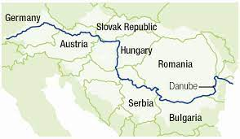

**خطوط ریلی اروپا**

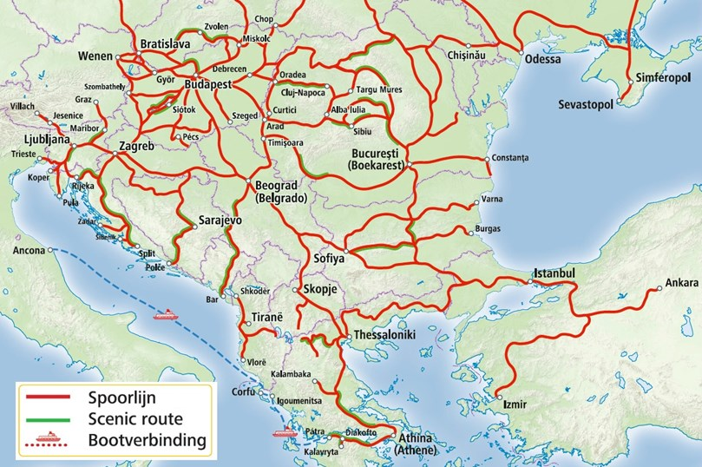

**نکات مهم برای گردشگران خارجی در صربستان**

**گرچه تعداد بازدیدکنندگان از صربستان اندک است اما عزم کشور صربستان به توسعه صنعت گردشگری با ایجاد مراکز خرید، هتل ها، زیرساخت های حمل و نقلی و دیگر اماکن رفاهی و تفریحی زمینه مناسبی برای تقویت این صنعت است. در ذیل به نکاتی در این خصوص اشاره می کنیم.**

**نرخ تاکسی در صربستان و پایتخت آن بلگراد:**

**تعرفه تاکسی در بلگراد نرخ ثابتی است و فرقی ندارد که از کدام شرکت تاکسی کرایه کنید. نرخ پایه تاکسی در بلگراد به عنوان پایتخت این کشور 170rsd معادل 5900 تومان بوده و برای هر کیلومتر مطابق تعرفه بین 65 تا 85 rsd دریافت می شود. در نظر داشته باشید که از تاکسی هایی استفاده کنید که وابسته به شرکت های تاکسیرانی باشند.**

**سامانه حمل و نقل عمومی در بلگراد:**

**سیستم حمل و نقل عمومی در این شهر بسیار منظم و سازماندهی شده است زیرا که هر ساعت از شبانه روز می توانید از آن استفاده کنید. استفاده از وسایل حمل و نقل عمومی در این شهر نه تنها به علت قیمت مناسب آن بلکه به دلیل امکان سفر به هر قسمت از شهر مفید است. سامانه حمل و نقل عمومی در این شهر متشکل از، اتوبوس، مترو، تراموا و واگن برقی است.**

**قیمت رستوران و کافی شاپ :**

**این مهم است بدانید زمانی که به یک کشور سفر می کنید چه مقدار پول روزانه نیاز دارید. قیمت فست فود بستگی به نوع غذا متفاوت است به طور مثال قیمت هر پیتزا 5 تا 10 یورو و قیمت همبرگر مک دونالد 7.6 دلار است. هر فنجان قهوه 1 تا 3 یورو و یک لیوان نوشیدنی مانند آبمیوه از 1.5 تا 3 یورو در اماکن مختلف متغیر است. همچنین قیمت یک پرس غذای کامل برای یک شخص حدود 10 تا 15 دلار در رستوران های خوب شهرهاست.**

**روش های سفر از ایران به صربستان:**

**به طور کلی دو روش نسبتاً کم هزینه برای سفر ایرانیان به صربستان پیشنهاد می شود:**

**1-سفر با هواپیما: ابتدا از تهران به ترکیه ( استانبول یا آنکارا) و سپس پرواز از ترکیه به بلگراد. لازم به ذکر است تقریباً هر روز از شهرهای استانبول و آنکارا به بلگراد پرواز هست.**

**2-سفر با هواپیما به استانبول ترکیه و سپس حرکت با قطار از سمت اروپایی استانبول به بلگراد. به نظر می رسد بلیت قطار برای هر نفر حدود 40 یورو باشد. این قطار در مسیر خود از کشور بلغارستان هم عبور خواهد کرد.**

**روزهای مهم ملی در صربستان**

**بزرگداشت روز ملی صربستان، 15 فوریه هر سال است. صربستان در سال 1804 جنگ های خود را علیه سلطه عثمانی آغاز کرد که در نهایت منجر به انقلاب گردید و این کشور در سال 1817 به استقلال رسید و این استقلال در سال 1835 به طور رسمی توسط دولت عثمانی پذیرفته شد و در همان تاریخ 15 فوریه 1835 قانون اساسی مدرن صربستان تصویب شد. هر ساله تعطیلات روز ملی صربستان به مدت 2 روز ( 15 و 16 فوریه)است.**

**در جدول ذیل، دیگر مناسبت های ملی صربستان درج شده اند:**

|  |  |
| --- | --- |
| **نام مناسبت** | **تاریخ** |
| سال نو میلادی | 1 ژانویه |
| 2 ژانویه |
| روز کریسمس | 7 ژانویه |
| روز ملی صربستان | 15 فوریه (15 و 16 فوریه تعطیل است) |
| دوشنبه عید پاک | 1 روز در سال (تاریخ متغیر است) |
| روز ماه می | روزهای 1 و 2 می تعطیل است |
| روز توافق آتش بس (در جنگ جهانی اول) | 11 نوامبر |

**نمایی از شهر زیبای بلگراد در کنار رود دانوب**

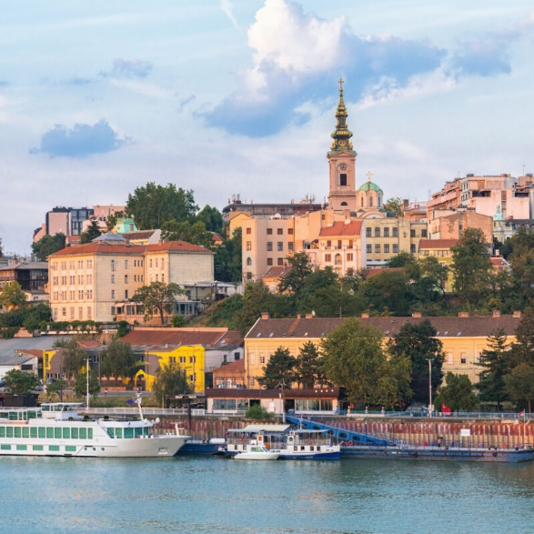

**فصل چهارم**

**قانون سرمایه گذاری خارجی صربستان**

قانون سرمایه گذاری جمهوری صربستان

2015

1-مقررات مقدماتی

موضوع مقررات

ماده 1

**این قانون چارچوب قانونی کلی برای سرمایه گذاری در جمهوری صربستان را تنظیم می کند نهادهایی که با ارائه خدمات کارآمد به سرمایه گذاران، از سرمایه گذاری ها حمایت می کنند شورای توسعه اقتصادی و آژانس توسعه صربستان هستند.**

**اهداف قانون**

**ماده 2**

**اهداف این قانون به شرح زیر است:**

**1) پیشرفت محیط سرمایه گذاری در جمهوری صربستان**

**2) ترویج سرمایه گذاری مستقیم به منظور تقویت اقتصادی و تجاری توسعه، افزایش اشتغال و رفاه اجتماعی**

**3) برابر كردن رفتار سرمايه گذاران داخلي و خارجي طبق قانون.**

**4) افزایش بهره وری در ارائه خدمات ارگانهای دولتی که مستقیماً با آن ارتباط دارند سرمایه گذاری ها**

**5) ایجاد فضای کسب و کار جذاب تر برای سرمایه گذاران داخلی و خارجی، در مطابق قانون اساسی و قانون.**

**تعاریف**

**ماده 3**

**برخی از اصطلاحات به کار رفته در این قانون دارای معانی زیر است:**

1. **سهام دارایی، حق و پول است.**

**هر نوع سهام باید به پول بیان شود.**

**سهام سرمایه گذار خارجی ممکن است به ارز خارجی و پول نقد خارجی در بازار ارز خرید و فروش شود.**

**2) حقوق مرتبط با سرمایه گذاری به شرح زیر هستند:**

**الف) تاسیس شرکت تجاری یا شعبه یک شرکت تجاری توسط یک سرمایه گذار مطابق با مقررات شرکت های تجاری در جمهوری صربستان است.**

**ب) سهام در یک شرکت تجاری: سهام یک شرکت تجاری از نظر قانون تنظیم بازار اوراق بهادار با سایر اوراق بهادار مندرج در قانون جمهوری صربستان برابر است.**

**ج) حقوقی که سرمایه گذار از طریق قراردادهای مشارکت عمومی-خصوصی در انطباق با قانون حاکم بر مشارکت عمومی و خصوصی در جمهوری صربستان کسب می کند.**

**د) حقوق مالكيت، حق ارتفاق، حق اختيار و ساير حقوق مالكيت بر اموال منقول و غير منقول واقع در قلمرو جمهوری صربستان که سرمایه گذار برای هدف تجاری از آنها بهره مند می شود.**

**(ه) حقوق مالکیت معنوی که از حمایت قانون برخوردار است.**

**(و) حق تجارت با مصوبه یا مجوز یک مقام دولتی به عنوان پیش نیازی که این امکان را به سرمایه گذار می دهد تا کسب و کار خود را طبق قانون در محدوده سرزمینی جمهوری صربستان ادامه دهد.**

**3) سرمایه گذاری خارجی سرمایه گذاری توسط یک سرمایه گذار خارجی است. مطابق قانون، تغییر در شکل قانونی سرمایه گذاری بر ماهیت خارجی آن تأثیر نمی گذارد.**

**4)سرمایه گذاری یک شخص حقیقی یا حقوقی است که با خود سرمایه آورده و حق سرمایه گذاری در محدوده سرزمینی جمهوری صربستان را طبق ماده 2 این قانون، کسب کرده باشد.**

**5)سرمایه گذار کسی است که سرمایه ای را آورده و در عین حال کسی است که از طریق شیوه ها و ابزارهای قانونی درخور مصرح در ماده 2 این قانون، امکان سرمایه گذاری در محدوده سرزمینی جمهوری صربستان را کسب کرده است. او کسی است که:**

**الف)یک شخص حقوقی خارجی که مقر آن در در خارج کشور است، از جمله، شعبه یک شرکت خارجی که در صربستان ثبت شده باشد.**

**ب)یک تبعه کشور خارجی، صرفنظر از محل اقامت دائم وی**

**ج)یک شهروند صربستان که بیش از یک سال در خارج کشور اقامت نداشته باشد.**

**6) یک مقام دولتی از نظر این قانون:**

**الف)** **یک اداره دولتی که از نظر قانون قابلیت مدیریت وتنظیم یک بخش دولتی را داشته باشد. بخشی از مدیریت**

**استان خودمختار، نهادها و مقامات محلی، و همچنین یک سازمان دارای اختیار مدیریت بخش عمومی**

**ب)** **یک شخص حقوقی که به طور کامل یا عمدتاً توسط یک اداره دولتی تأسیس شده یا تأمین مالی می شود ارگان یا هر یک از مراجع مذکور در بند (الف) ذکر شده است.**

**7)تیم یک پروژه که در ماده 22 این قانون ذکر شده است.**

**8)یک برنامه سرمایه گذاری تعریف شده در ماده 23 این قانون**

**9)شورای توسعه اقتصادی تعریف شده در ماده 25 این قانون**

**10)آژانس توسعه صربستان تعریف شده در ماده 27 این قانون**

**11)** **واحد توسعه اقتصادی محلی و حمایت از سرمایه گذاری، بخشی سازمانی است از یک نهاد دارای اختیار محلی یا شخص حقوقی که به سرمایه گذار کمک و پشتیبانی می کند تا سرمایه گذاری را تحقق ببخشد.**

**سرمایه گذاری از نظر این قانون، شامل موارد ذیل نمی شود:**

**الف)** **ادعای مالی یا سایر مطالبات که مستقیماً از یک معامله تجاری (اعم از: فروش، مبادله، ارائه خدمات و غیره) ناشی می شود.**

**ب)** **ادعای مالی که ناشی از تسهیلات اعتباری مرتبط با یک معامله تجاری باشد (مانند تامین مالی تجارت و غیره)**

**ج)خرید سهام (سرمایه گذاری پرتفوی)**

2-حقوق سرمایه گذار

آزادی سرمایه گذاری

ماده 4

**سرمایه گذاران داخلی و خارجی از آزادی سرمایه گذاری مطابق با قانون اساسی و دیگر قوانین برخوردار هستند. حمایت از سرمایه گذاری های انجام شده طبق قانون تضمین می شود.**

**حمایت از حقوق کسب شده**

**ماده 5**

**یک سرمایه گذار می بایست از حمایت و امنیت کامل حقوق بدست آمده از سرمایه گذاری بهره مند شود.**

**سلب مالکیت**

**ماده 6**

**یک سرمایه گذاری نمی بایست هدف اقداماتی قرار گیرد که به طور مستقیم یا غیر مستقیم منجر به سلب مالکیت گردند.**

**علی رغم پاراگراف 1 این ماده، دارایی ها و حقوق مالکیت سرمایه گذار بر اموال غیر منقول می تواند تنها به دلیل منافع عمومی توقیف یا محدود گردد. در چنین حالتی، این امکان برای سلب مالکیت فراهم می شود، که به دور از شیوه های تبعیض آمیز و با رعایت رویه های قانونی و با پرداخت غرامت و بدون معطلی است.**

**در مورد اشاره شده در پاراگراف 2 این ماده، پرداخت غرامت به سرمایه گذار می بایست شامل غرامت بابت سلب مالکیت اموال غیرمنقول و غرامت بابت کاهش رونق کسب و کار در نتیجه سلب مالکیت طبق قانون خواهد بود. ارزش اموال موضوع سلب مالکیت، قبل از لحظه ای که قصد سلب مالکیت اعلام می شود، محاسبه می گردد.**

**غرامت های اشاره شده در پاراگراف 3 این ماده می بایست بدون معطلی و با لحاظ جریمه قصور به سرمایه گذار پرداخت شوند و میزان آن از روز توقیف تا روز پرداخت، طبق قانون، محاسبه می شود.**

**در مورد یاد شده در پاراگراف 2 این ماده، سرمایه گذار حق دارد که در پی چاره قانونی باشد و بفوریت رویه های رفع توقیف را طی کند. ارزش مال توقیف شده نیز به وسیله دادگاه یا مقام صالح و طبق قانون مورد بررسی قرار می گیرد.**

**رفتار ملی در مورد سرمایه گذاری های خارجی**

**ماده 7**

**سرمایه گذاران خارجی، در سرمایه گذاری هایشان از جایگاه برابر با سرمایه گذاران داخلی از حیث حقوق و تعهدات برخوردارند، مگر اینکه قانون به طریق دیگری مقرر نماید.**

**سرمایه گذاران طبق قانون می توانند اتباع خارجی را استخدام نمایند.**

**یک سرمایه گذار خارجی می تواند طبق قانون از حقوق کسب اموال رفاهی، رهن دارایی ها، یا دیگر اموال منقول و غیرمنقول در سرزمین جمهوری صربستان بهره مند گردد.**

**آزادی پرداخت خارجی**

**ماده 8**

**سرمایه گذار، به منظور انجام پرداخت های خارجی که در قانون در خصوص مقررات معامله با ارزهای خارجی تعیین شده است، مجاز شده است که ارزهای خارجی مورد نیاز را از بازار ارزهای خارجی در جمهوری صربستان، تامین نماید.**

**حقوق انتقال سود و اموال سرمایه گذاران خارجی**

**ماده 9**

**سرمایه گذار دارای حق خواهد بود در صورتی که طبق قانون، مالیات ها و عوارض متعلق به درآمد عمومی را پرداخت نماید و آزادانه منابع مالی و اموال مرتبط با سرمایه گذاری، نظیر موارد ذیل را انتقال دهد:**

**1)درآمد (سود سهام، هزینه استفاده از حقوق مالکیت معنوی و سایر حقوق مرتبط، سود تعلق گرفته و غیره)**

**2)دارایی های متعلق به او (سرمایه گذار) پس از انحلال شرکت بازرگانی یا پس از فسخ قرارداد سرمایه گذاری**

**3)** **وجوه حاصل از فروش سهام یا سهام شرکت تجاری**

**4)وجوه حاصل از کاهش سرمایه اولیه شرکت بازرگانی**

**5)وجوه حاصل از پرداخت های اضافی**

**6) خسارات ناشی از سلب مالکیت یا خسارات ناشی از اقدام دارای اثر مشابه**

**7)بخشی از حقوق (دستمزد) شخص یاد شده در پاراگراف 2 ماده 7 این قانون**

**وجوه نقدی مورد اشاره در پاراگراف 1 این ماده می تواند با ارزهای خارجی متداول در بازار داخلی و در راستای مقرراتی که انواع ارزهای خارجی را در بازار ارزهای قابل خرید و فروش خارجی معین می کند، به خارج کشور انتقال دهد.**

**حل اختلاف**

**ماده 10**

**طرف ها می توانند به اجماع تلاش کنند که اختلافات ناشی از سرمایه گذاری را حل کنند.**

**طبق قانون، اختلافات طرح شده در سرمایه گذاری می تواند پیش از دادگاه یا جلسات داوری، حل شوند.**

**3-انواع و معیارهای سرمایه گذاری از نظر اهمیت و مشوق های سرمایه گذاری**

**انواع سرمایه گذاری بر اساس اهمیت**

**ماده 11**

**سرمایه گذاری از نظر اهمیت، یک سرمایه گذاری دارای اهمیت ویژه برای جمهوری صربستان (از این پس سرمایه گذاری با اهمیت ویژه نامیده می شود) و سرمایه گذاری با اهمیت محلی است.**

**سرمایه گذاری با اهمیت ویژه یک سرمایه گذاری قابل تحقق است که اثر مهمی بر توسعه اقتصادی جمهوری صربستان می گذارد، اقتصاد جمهوری صربستان را به عنوان یک مکان سرمایه گذاری، رقابتی تر می کند و یک توسعه منطقه ای متوازن مرتبط با موضوع سرمایه گذاری و تمرکز سرزمینی فعالیت های اقتصادی در شاخه های مختلف اقتصاد را سبب می شود، و اینکه امکان سرمایه گذاری قابل توجهی را در دارایی های ثابت یا تعداد زیادی شغل جدید ایجاد می کند. سرمایه گذاری با منافع خاص نیز یک سرمایه گذاری است که در قلمرو یک یا چند واحد از دولت محلی تحقق می یابد و باعث تحقق اولویت های توسعه مشترک واحدهای متعدد دولت محلی به منظور افزایش سطح رقابت پذیری خود و همچنین سرمایه گذاری در چارچوب موافقت نامه ها دوجانبه و موافقت نامه همکاری های فرامرزی می گردد.**

**برای سرمایه گذاری های دارای اهمیت ویژه، پیشنهاد تخصیص کمک های دولتی می بایست بدون اعلام دعوت عمومی، ارائه شود.**

**سرمایه گذاری با اهمیت محلی، یک نوع سرمایه گذاری است که طبق این قانون، یک سرمایه گذاری دارای اهمیت ویژه نیست، اما در توسعه اقتصادی و اجتماعی واحد دولت محلی و در محدوده سرزمینی که در آن واقع شده است، نقش دارد.**

**تعیین معیارهای سرمایه گذاری**

**ماده 12**

**معیارهایی که بر مبنای آنها اهمیت سرمایه گذاری تعیین می شوند، عبارتند از:**

**1)تعداد مشاغل جدید و اثر سرمایه گذاری بر تعداد افراد شاغل در اقتصاد محلی**

**2)نوع و مبلغ سرمایه گذاری**

**3)تاثیر بر تراز تجاری جمهوری صربستان، یا شاخه های مختلف صنعتی یا طبق بازارهای هدف صادراتی**

**4)طول مدت سرمایه گذاری**

**5)ایجاد ارزش یا ارزش افزوده بالا**

**6)مراجع و اعتبار سرمایه گذار**

**دولت می بایست معیارها را در جزییات آن و از نظر نوع سرمایه گذاری اعم از سرمایه گذاری با اهمیت ویژه سرمایه گذاری یا سرمایه گذاری با اهمیت محلی طبق این قانون و مقررات تخصیص و نظارت کمک های دولتی تعیین نماید.**

**نظر به پاراگراف 2 این ماده، مقام صالح استان خودمختار، بر مبنای معیار تجویز شده بوسیله این قانون و مقررات تخصیص و نظارت کمک های دولتی، می بایست در مورد سرمایه گذاری که در محدوده سرزمینی استان خودمختار اجرا می شود و آنهایی که دارای اهمیت برای توسعه اقتصادی استان خودمختار هستند، تصمیم بگیرد.**

**مشوق های سرمایه گذاری**

**ماده 13**

**طبق مصوبات دولت، سرمایه گذاران حق بهره مندی از مشوق های سرمایه گذاری (که از این پس مشوق خوانده می شود) به شرح ذیل را دارند:**

**1)کمک های دولتی**

**2)مشوق ها و معافیت های مالیاتی و معافیت از پرداخت عوارض**

**3)بهره مندی از ترجیحات تعرفه ای**

**4)بهره مندی از سیستم بیمه اجتماعی اجباری**

**آن کسانی که تحت پاراگراف 1 همین ماده از مشوق ها بهره مند می شوند، اشخاص حقیقی و حقوقی هستند که مالیات ها را پرداخت می کنند و در تامین درآمدهای عمومی جمهوری صربستان مشارکت می کنند.**

**دولت معیارها، شرایط و شیوه های جذب سرمایه گذاری مستقیم و حفظ سوابق مشوق های مصوب طبق قوانین و مقررات ناظر بر تخصیص کمک های دولتی را معین می کند.**

**مقام صالح در استان خودمختار یا دولت محلی که سرمایه گذاری در محدوده سرزمینی آنها انجام شده است، می بایست بر نوع، مبلغ و حجم تخصیص مشوق ها در حیطه سرزمینی خود و طبق مقررات نظارت و تخصیص کمک های دولتی تصمیم گیری نماید.**

**قراردادهای با سرمایه گذار در مورد تخصیص مشوق ها در بودجه جمهوری صربستان پیش بینی شده و می بایست توسط وزارت امور اقتصادی (که از این پس "وزارت" خوانده می شود) و پس از با کسب رضایت دولت، اجرا شود.**

**ترجیحات تعرفه ای موضوع سرمایه گذاری**

**ماده 14**

**واردات تجهیزاتی که سرمایه گذار خارجی در آن ذینفع است، از نظر این قانون، آزاد و از پرداخت تعرفه و عوارض واردات معاف است.بجز وسایط نقلیه موتوری، ماشین های بازی و سرگرمی بصورت مسافری توسط سرمایه گذار و طبق مقررات ناظر بر امنیت و سلامت شهروندان وارد می شود.**

**دولت می بایست، رویه ها، مبالغ، محدودیت های زمانی تحقق مشوق ها و معافیت از تعرفه ها و سایر عوارض واردات را با توجه به تجهیزات سرمایه گذار خارجی، اشاره شده در پارگراف 1 این ماده و به همین ترتیب، محدودیت های مرتبط با حق دسترسی و محدودیت کاربرد این تجهیزات وارداتی را برای هر هدف دیگری معین کند.**

**4-نهادهای پشتیبان سرمایه گذاری**

**تعریف نهادهایی که سرمایه گذاری ها را پشتیبانی می کنند**

**ماده 15**

**نهادهایی که سرمایه گذاری ها را پشتیبانی می کنند، عبارتند از:**

**1-شورای توسعه اقتصادی**

**2-وزارت مربوطه در امور اقتصادی**

**3-آژانس توسعه صربستان**

**4-مقام صالح استان خودمختار یا سازمان متعلق به بخش عمومی در استان خودمختار که طبق پاراگراف 3 ماده 12 این قانون در امور سرمایه گذاری تصمیم می گیرد.**

**5-طبق ماده 20 این قانون، واحدی از دولت محلی که مسئول توسعه اقتصادی و پشتیبانی سرمایه گذاری در سطح محلی است.**

**وظیفه یک مقام دولتی و فوریت در رویه**

**ماده 16**

**مقامات دولتی می بایست، بر اساس صلاحیتشان، موانع سرمایه گذاری را از میان بردارند، ضمن اینکه، اعمال حقوق سرمایه گذار و عمل وی به تعهداتش و همچنین اجرای تعهدات جمهوری صربستان در پیوند با موضوع سرمایه گذاری را پیگیری و نظارت نماید.**

**مقامات دولتی، جدا از کمیسیون حمایت از رقابت، می بایست بفوریت رویه ها را در خصوص تحقق و تداوم سرمایه گذاری و اعمال حقوق و تعهدات سرمایه گذار، اجرا نمایند.**

**چنانچه سرمایه گذار بموقع مدارک لازم را گردآوری و تکمیل نماید، مقامات دولتی می بایست، جدای از کمیسیون حمایت از رقابت در امور اداری، در خصوص اجرا و تداوم فرآیند سرمایه گذاری و عمل سرمایه گذار به حقوق و تعهداتش و رسیدگی به ادعاهای سرمایه گذار به عنوان یک اولویت در صدور اسناد مورد نیاز وی را در حداقل زمان ممکن به انجام برسانند.**

**اقدامات برای افزایش رقابت پذیری دولت محلی**

**ماده 17**

**یک مقام صالح دولت محلی می بایست ابزارهای سیاست توسعه محلی را برای ارتقای جذب سرمایه گذاری به کار ببرد. به سرمایه گذاری های موجود، میزان گسترش و تعدد و ارزش سرمایه گذرای ها و قابلیت سرمایه گذاران توجه کند. استانداردهای محیط مطلوب کسب و کار را اعمال کند و تصمیمات در خصوص ارتقای قابلیت رقابتی شدن دولت محلی در جذب سرمایه گذاری ها را بپذیرد.**

**اقدامات برای ارتقای قابلیت رقابتی شدن، اشاره شده در پاراگراف 1 همین ماده، عبارتند از:**

**1-تعیین مقامی که طبق ماده 15 همین قانون به منزله یک واحد پشتیبانی سرمایه گذاری ها عمل می کند.**

**2-تقویت یک تحلیل مبتنی بر داده های دقیق در سیاست های توسعه، ابزارها و اقدامات در حوزه توسعه اقتصادی**

**3-ایجاد مکانیسم های شفاف ارتباطات و همکاری ها در بخش صنعت**

**4-ساده سازی رویه های محلی برای اجرای سرمایه گذاری**

**5-متعادل نمودن بازار کار محلی**

**6-توسعه زیرساخت های اقتصادی در سطوح محلی و اجتماعی**

**7-بکارگیری فناوری اطلاعات و ارتباطات برای دستیابی به شبکه های ارتباطی سودمند**

**8-تجویز مشوق ها و معافیت های محلی بر مبنای اسناد راهبردی محلی**

**استانداردهای مطلوب محیط کسب و کار می بایست توسط وزیر مرتبط با امور اقتصادی (که در اینجا "وزیر" خوانده می شود) تجویز شود.**

**شکایات از عملکرد مقامات مسئول**

**ماده 18**

**در صورتی که مقام دولتی طبق ماده 16 این قانون اقدام نکند، سرمایه گذار می تواند به به آژانس توسعه صربستان شکایت نماید.**

**آژانس توسعه صربستان بلافاصله پس از دریافت شکایت، این موضوع و محتوای شکایت را بررسی خواهد کرد و با اتخاذ تدابیری در محدوده صلاحیت خود برای رفع مساله پیش آمده و پاسخ به شکایات علیه کار مقامات دولتی، اقدام خواهد کرد.**

**آژانس توسعه صربستان می بایست ظرف 15 روز از زمان دریافت شکایت، سرمایه گذار را در مورد اقدامات ذکر شده در پاراگراف 2 همین ماده مطلع کند.**

**مفاد این ماده نمی بایست برای پیگیری صلاحیت بانک ملی صربستان در خصوص تاسیس و عملیات بانک ها و دیگر موسسات مالی و پیگیری صلاحیت کمیسیون حمایت از رقابت اعمال گردد.**

**اقدامات واحد توسعه اقتصادی محلی و حمایت از سرمایه گذاری**

**ماده 19**

**واحد توسعه اقتصادی محلی و حمایت از سرمایه گذاری طبق ماده 16 این قانون، کمک های کارشناسی و حمایت درخواستی سرمایه گذار را برای تحقق سرمایه گذاری ارائه می نماید.**

**یک مقام مسئول در مدیریت استان خودمختار قراردادهای مربوط به تخصیص را منعقد خواهد کرد، وجوه انگیزشی در بودجه استان خودمختارپیش بینی شده است.**

**ماده 20**

**فعالیت های توسعه اقتصادی محلی و حمایت از سرمایه گذاری توسط دفتر توسعه اقتصادی محلی یا یک نهاد اداری یا یک دارنده اختیار از میان مقامات دولتی یا یک شخص حقوقی که توسط واحد دولت محلی تأسیس شده یا یک شخص حقیقی شخصی از ردیف کارمندان یا افراد منصوب از طرف اتاق، انجمن یا اتحادیه، که با دانش و تجربه خود قادر به ارائه کمک های کارشناسی به سرمایه گذار است و بر اساس یک مصوبه دولت محلی، انجام می شود.**

**دو یا چند واحد از دولت محلی ممکن است به طور مشترک یک نهاد را مطابق با پاراگراف 1 این ماده برای انجام فعالیت واحدهای توسعه اقتصادی محلی و حمایت از سرمایه گذاری در قلمرو آن واحدهای دولت محلی تاسیس نمایند.**

**سرمایه گذار می تواند طبق ماده 16 این قانون مطالبات خود را مطرح نموده و اسناد عمومی را از طریق واحد توسعه اقتصادی محلی باز پس گیرد.**

**ارتباط بین سرمایه گذار و واحدها برای توسعه و حمایت اقتصادی محلی برای سرمایه گذاری محرمانه است، مگر اینکه به حکم قانون، ارائه اطلاعات ارائه و آشکارشوند.**

**سوابق سرمایه گذاری با اهمیت در سطح محلی**

**ماده 21**

**واحد توسعه اقتصادی محلی و حمایت از سرمایه گذاری ها باید سوابق خود را در خصوص سرمایه گذاری های محلی مورد نظرحفظ کند و برای هر مورد سرمایه گذاری، آن را به اطلاع آژانس توسعه صربستان برساند.**

**ایجاد یک تیم پروژه ای**

**ماده 22**

**واحدهای دولت محلی می توانند بنا به درخواست سرمایه گذار برای برخی سرمایه گذاری های محلی دارای اهمیت، تشکیل یک تیم پروژه ای به سرپرستی شخصی که توسط واحدهای دولت محلی تعیین شده و متشکل از کارکنان واجد شرایط واحد دولت محلی است برای حمایت از سرمایه گذاری مد نظر قرار دهند.**

**تیم پروژه ای به منظور ارائه به موقع و کارآمد، به سرمایه گذار کمک کارشناسی می کند و برای تحقق سرمایه‌گذاری، اسناد، اطلاعات و داده های لازم را در اسرع وقت در اختیار سرمایه گذار قرار می دهد.**

**مقام صلاحیتدار استان خودمختار ممکن است یک تیم پروژه ای برای سرمایه گذاری و حمایت از سرمایه گذاری های اعطا شده بوسیله مشوق های پیش بینی شده در بودجه استان خودمختار، تشکیل دهد.**

**آژانس توسعه صربستان ممکن است چند تیم پروژه ای را ایجاد و مدیریت کند بلکه سرمایه گذاری های دارای اهمیت ویژه را پشتیبانی نماید.**

**قوانین حاکم بر نحوه عملکرد تیم های پروژه ای، توسط آژانس توسعه صربستان مورد پذیرش قرار می گیرد.**

**برنامه سرمایه گذاری**

**ماده 23**

**به پیشنهاد سرمایه گذار، واحد دولت های محلی یا مقام دولتی ذیصلاح در استان خودمختار برای سرمایه گذار یک برنامه سرمایه گذاری(که از این پس "برنامه" نامیده می شود) را به منظور اجرای مراحل تهیه اسناد و دیگر اسناد و اطلاعاتی که باید توسط سرمایه گذار به مقامات ذیصلاح در دولت محلی یا استان خودمختار در محدوده زمانی معین شده طبق قوانین و مقررات ارائه کند، مشخص می نمایند و این مراجع موظف به صدور مجوزها، تاییدیه ها و سایر اسناد لازم هستند.**

**نظارت بر اجرای برنامه توسط آژانس توسعه صربستان انجام می شود.**

**برنامه همپنین در برگیرند موارد ذیل است:**

**1-مهلت های برنامه ریزی شده برای ارسال کلیه مدارک و اطلاعاتی که سرمایه گذار باید به مراجع ذیصلاح ارائه کند.**

**2- مهلت های برنامه ریزی شده برای صدور مجوزها، تاییدیه ها، اسناد و موافقت های تمام سطوح دولت برای شروع قانونی و تحقق سرمایه گذاری ها**

**3- مقامات دولتی که مجوزها، تأییدیه‌ها، اسناد و رضایت‌ها را صادر می‌کنند.**

**این برنامه شامل تخصیص مشوق برای سرمایه گذاری نمی شود.**

**این برنامه باید توسط واحد دولت محلی یا اشخاص ذیصلاح از استان خودمختار و سرمایه گذار اجرا شود.**

**در صورتی که مقام دولتی ذیصلاح در مهلت مقرر سند مورد نیاز سرمایه گذار را تحویل ندهد نسبت به برنامه دارای مسئولیت است و سرمایه گذاری که به موقع فرآیند گردآوری اسناد را کامل ثبت کرده باشد می تواند شکایتی را به آژانس توسعه صربستان ارسال کند و می بایست طبق این قانون نسبت به آن اقدام شود.**

**اطلاعات با اهمیت عمومی**

**ماده 24**

**دسترسی به اطلاعات با اهمیت عمومی طبق قانون دسترسی آزاد به اطلاعات با اهمیت عمومی در حوزه سرمایه گذاری انجام می شود.**

**5-شورای توسعه اقتصادی**

**ماده 25**

**یک شورا برای توسعه اقتصادی تاسیس می شود (که از این پس "شورا" خوانده می شود).**

**رییس و اعضای شورا طبق قانون می بایست توسط دولت تعیین شوند.**

**این شورا متشکل از وزیر، وزیر مسئول در امور دارایی، وزیر مسئول در امور اشتغال و کار، رئیس اتاق بازرگانی صربستان و مدیر آژانس توسعه صربستان.**

**وزیر ریاست شورا را بر عهده خواهد داشت.**

**بر اساس ارزیابی شورا، در صورت لزوم برای یک موضوع مشخص و بسته به حوزه مورد بحث شورا، دیگر وزرا هم می توانند به جلسات شورا دعوت شوند، اما حق رای ندارند.**

**فعالیت های اداری، کارشناسی و فنی شورا توسط آژانس توسعه صربستان انجام می شود.**

**صلاحیت شورا**

**ماده 26**

**شورا دارای صلاحیت های زیر است:**

**1-وضعیت سرمایه گذاری و توسعه اقتصادی را رصد می کند و اهداف توسعه اقتصادی جمهوری صربستان را ترویج می کند و آنها را محقق می نماید.**

**2- اتخاذ تصمیم مبنی بر اعطای مشوق برای سرمایه گذاری طبق این قانون و قانون حاکم بر کنترل و تخصیص کمک های دولتی**

**3-آیین نامه داخلی خود را تصویب می کند**

**4-گزارش سالانه کار خود را به دولت ارائه می کند که در صفحه وب سایت دولت منتشر می شود.**

**5-اجرای سایر وظایف طبق این قانون**

**6-آژانس توسعه صربستان**

**تاسیس آژانس توسعه صربستان**

**ماده 27**

**آژانس توسعه صربستان (از این پس آژانس خوانده می شود) به منظور توسعه، انجام فعالیت های کارشناسی و عملیاتی برای تقویت و اجرای سرمایه گذاری های مستقیم، ترویج و افزایش صادرات، توسعه و ارتقای رقابت پذیری شرکت ها، شهرت و توسعه جمهوری صربستان در زمینه توسعه اقتصادی و منطقه ای تاسیس می شود.**

**وزارت بر فعالیت های آژانس نظارت می کند.**

**وضعیت آژانس**

**ماده 28**

**آژانس دارای وضعیت یک شخص حقوقی با حقوق، تعهدات و مسئولیت های تعریف شده طبق این قانون و اساسنامه آن است.**

**این آژانس بر اساس قوانین حاکم بر ادارات دولتی فعالیت می کند.**

**آژانس یک حساب بانکی دارد.**

**موقعیت مکانی آژانس**

**ماده 29**

**مقر آژانس در بلگراد است.**

**آژانس ممکن است خارج از محل مقر خود واحدهای سازمانی داشته باشد.**

**واحدهای سازمانی آژانس وضعیت شخصیت حقوقی را ندارند.**

**اساسنامه آژانس**

**ماده 30**

**اساسنامه آژانس دربرگیرنده جزییات زیر است:**

**1) سازمان و نحوه انجام فعالیتهای آژانس**

**2) محدوده کار ارکان آژانس**

**3) نحوه اعطای نمایندگی و اقدام از طرف آژانس**

**4) اطلاعات و اسناد محرمانه و نحوه برخورد با آن اطلاعات و اسناد**

**5) سایر موضوعات مهم برای کار آژانس**

**اساسنامه آژانس در روزنامه رسمی جمهوری صربستان منتشر می شود.**

**ارکان آژانس**

**ماده 31**

**ارکان آژانس عبارتند از مدیر و هیات مدیره.**

**اعضای هیات مدیره پنج نفر هستند.**

**اعضای هیأت مدیره به پیشنهاد وزیر منصوب می شوند و توسط دولت عزل یا نصب می شوند، که سه عضو آن از میان کارمندان دولتی یا از بین کارمندان منصوب شده در این وزارتخانه و دو عضو از میان جامعه تجاری انتخاب می شوند.**

**هیات مدیره**

**ماده 32**

**هیات مدیره:**

**1-اساسنامه آژانس را تصویب می کند.**

**2-برنامه کار سالانه، برنامه مالی، گزارش مالی و گزارش کار آژانس را تصویب می کند.**

**3-قوانین کلی آژانس را به جز قوانین حاکم بر سازمان داخلی و سیستمی کردن مشاغل آژانس را تصویب می کند.**

**4-مدیر آژانس را هدایت می کند و دستورالعمل های کاری را به او می دهد.**

**5-عملیات آژانس را نظارت می کند.**

**6-به پیشنهاد مدیر آژانس، طبق مقررات در مورد نیازمندی های اعلام شده تصمیم می گیرد یا رضایت خود را اعلام می نماید.**

**7-آیین نامه داخلی آژانس را تصویب می کند.**

**8-انجام سایر وظایف در چارچوب قانون**

**دولت برنامه کار سالانه، برنامه مالی، گزارش مالی و گزارش کار آژانس را طبق مورد شماره 2 در پاراگراف 1 این ماده تصویب می کند.**

**مدیر آژانس**

**ماده 33**

**آژانس دارای مدیر است که آن را نمایندگی کرده و از طرف آژانس عملیات آن را مدیریت می کند.**

**مطابق با قانون حاکم بر ادارات و آژانس های دولتی، مدیر به پیشنهاد وزیر و پس از انجام یک بررسی عمومی در میان افراد واجد شرایط، توسط دولت منصوب می شود.**

**بررسی و مناقصه عمومی یاد شده توسط وزارت انجام می شود.**

**وزیر می تواند ضوابط و معیارهایی را در مورد صلاحیت حرفه ای و تجربه کاری کاندیداهای احراز پس مدیر آژانس معین کند.**

**مدیر برای مدت پنج سال منصوب می شود و می تواند مجدداً انتخاب گردد.**

**وظایف و مسئولیت های مدیر**

**ماده 34**

**مدیر آژانس:**

**1-از طرف آژانس وظیفه نمایندگی و اقدام دارد.**

**2-کار و عملیات آژانس را سازماندهی و مدیریت می کند.**

**3-برای انجام کار قانونی و حرفه ای و بهره مندی از منابع مالی آژانس از مسئولیت برخوردار است.**

**4-مسئولیت انعقاد قراردادها در چارچوب اختیارات و وظایف آژانس را به عهده دارد.**

**5- طرح سازمان داخلی و سیستمی کردن مشاغل آژانس را می پذیرد.**

**6-در خصوص امور اداری و فعالیت های کارشناسی و فنی و نیازمندی های شورا دارای مسئولیت است.**

**7-در خصوص حقوق و تعهدات کارکنان تصمیم می گیرد.**

**8-سایر وظایف را در چارچوب قانون و اساسنامه به انجام می رساند.**

**حقوق و تعهدات مدیر و کارمندان**

**ماده 35**

**مقررات عمومی حاکم بر استخدام دولتی، در مورد حقوق، تعهدات و مسئولیت های کارکنان و مدیرآژانس اعمال می گردد، مگر در مواردی که قانون غیر از آن را مقرر کرده باشد.**

**فعالیت های آژانس**

**ماده 36**

**آژانس:**

**1-با مقامات و سازمان های دولتی و افراد دارای اختیار و ارکان دولت خودمختار محلی، به منظور اطمینان از تحقق شرایط اعمال این قانون و سایر مقررات ناظر بر موضوعات مهم برای ارتقای توسعه اقتصادی و سرمایه گذاری، همکاری می کند.**

**2-اجرای این قانون نظارت می کند و موارد مقتضی پیشنهاد اقداماتی را ارائه می کند.**

**3-در تهیه برنامه و پروژه های توسعه اقتصادی و منطقه ای شرکت می کند.**

**4- داده ها و اطلاعات را برای اصلاح سیاست توسعه اقتصادی و منطقه ای، مورد تجزیه و تحلیل قرار می دهد.**

**53-به آژانس های توسعه منطقه ای اعتبار می دهد و آنها را هماهنگ می کند.**

**6- فعالیت های کارشناسی، اداری و عملیاتی مربوط به پروژه های جذب مستقیم سرمایه گذاری ها و اجرای سرمایه گذاری ها و نظارت بر تحقق آنها طبق قانون و آئین نامه به انجام می رساند.**

**7- برنامه ها و پروژه ها با هدف بهبود فعالیت های صادراتی شرکت های بازرگانی اجرا می کند.**

**8- برنامه ها و پروژه هایی با هدف بهبود وضعیت، فعالیت ها و رقابت پذیری بنگاه های کوچک و متوسط ​​و تجارشناخته شده بازار اجرا می نماید.**

**9-یک سیستم اطلاعاتی متمرکز را که داده های مربوط به مقامات را بر اساس اهمیت تهیه تحلیل ها و انجام مطالعاتی در حوزه های توسعه اقتصادی و منطقه ای هماهنگ می کند.**

**10-سوابقی از سرمایه گذارانی که منفعت خاصی را ایجاد می کنند و سرمایه گذاران با اهمیت محلی را نگهداری می کند.**

**11-ارائه پیشنهادها، هماهنگی و اجرای فعالیت های بازاریابی استراتژیک بر اساس ظرفیت های اقتصادی و شهرت جمهوری صربستان در این خصوص را به انجام می رساند.**

**12- برای شرکت های بازرگانی و تجار صاحب نام در بازار خدمات پشتیبانی حرفه ای و مشاوره ای ارائه می دهد.**

**13- برنامه های آموزشی برای مربیان و مشاوران برای پاسخ به نیازهای توسعه شرکت های بازرگانی و تجار صاحب نام بازار را تهیه و اجرا می کند.**

**14- اجرای برنامه ها و پروژه های اقتصادی و توسعه منطقه ای برای تشویق سرمایه گذاری های مستقیم اجرا و هماهنگ می کند.**

**15-شرایط دسترسی و اجرای پروژه های تامین مالی شده از کمک های توسعه بین المللی را فراهم می کند.**

**16-نظارت و تجزیه و تحلیل محیط سرمایه گذاری و کسب و کار در بازارها به طور منفرد و در بخش های جداگانه از بازار را به انجامی می رساند و برای بهبود آن پیشنهاد ارائه می کند.**

**17- اطلاعات در خصوص همکاری با دولت ها برای سرمایه گذاری در دیگرکشورها را گردآوری می نماید.**

**18-اطلاعات بدست آمده را طبق همین قانون در سوابق جداگانه ای نگهداری می کند.**

**19-به موارد نقض قانون توسط مقامات رسیدگی کرده و تصمیم می گیرد.**

**20-پیشنهاد تهیه کمک های دولتی را طبق این قانون و مقررات ناظر بر کمک های دولتی ارائه می کند.**

**21-از اختیار سازماندهی و انتشار فعالیت ها در چارچوب وظایف برخوردار است.**

**22-اجرای دیگر وظایف طبق قانون و اساسنامه آژانس را بر عهده دارد.**

**وزارت، بر اساس پیشنهاد آژانس، متویات و شیوه نگهداری سیستم اطلاعات متمرکز را بر اساس آیتم 9 پاراگراف (1) این ماده تنظیم می کند.**

**فعالیت های مرتبط با آیتم های 5، 9 و 18 به عنوان وظایف محوله توسط آژانس اجرا می شوند.**

**بودجه تاسیس و عملیات آژانس**

**ماده 37**

**بودجه تاسیس آژانس از فراهم می شود از:**

**1) بودجه جمهوری صربستان**

**2) سایر منابع تامین مالی طبق قانون**

**بودجه عملیات آژانس از منابع زیر تامین می شود:**

**1) درآمد حاصل از فعالیت های خود**

**2) بودجه جمهوری صربستان**

**3) سایر منابع تامین مالی طبق قانون**

**تضاد منافع و ممنوعیت رقابت**

**ماده 38**

**مدیر آژانس از نظر قانونی که تعارض را تنظیم می کند، دارای مقام رسمی است که ضمن انجام مناصب دولتی به آن اقدام می نماید.**

**مدیر آژانس و کارکنان آژانس نمی توانند در دوره زمانی دو ساله انجام فعالیت های شغلی در آژانس، در استخدام یا همکاری تجاری با یک شخص حقوقی، تاجر صاحب نام یا سازمان بین المللی قرار گیرند، مگر با رضایت اکتسابی آژانس در مورد کارکنان، یا با رضایت آژانس مبارزه با فساد اداری در مورد مدیر.**

**ممنوعیت سوء استفاده از اطلاعات**

**ماده 39**

**اشخاصی در آژانس که دارای اطلاعاتی هستند که اطلاعات محرمانه تجاری است، نسبت به حفاظت از آنها تعهد دارند و طبق مقررات مربوط به حفظ اسرار تجاری یا اطلاعات محرمانه در بازار سرمایه، نباید از آنها برای کسب سود مادی یا سایر منافع برای خود و اشخاص ثالث استفاده کند یا به موسسات و شرکت های بازرگانی مرتبط آسیب برساند.**

**اشخاص مندرج درپاراگراف (1) این ماده اشخاصی تلقی می شوند که در حین انجام وظایف شغلی، در خصوص اطلاعاتی که اسرار تجاری را تشکیل می دهنداز آموزش های لازم برخوردار شده اند.**

**سوابق نگهداری شده توسط آژانس**

**ماده 40**

**آژانس طبق این قانون سوابق زیر را حفظ می کند:**

**1) سوابق تیم های پروژه برای حمایت از سرمایه گذاری ها**

**2) سوابق برنامه های سرمایه گذاری**

**3) سوابق نظارت های اعمال شده بر تحقق سرمایه گذاری ها**

**آژانس ظرف مدت 60 روز از زمان شروع فعالیت آژانس، طبق پاراگراف (1) این ماده یک سیستم نگهداری سوابق را ایجاد می کند.**

**وزارت محتوا و شیوه حفظ سوابق را مشخص می کند.**

**به عهده گرفتن وظایف محوله**

**ماده 41**

**طبق مقررات حاکم بر ادارات دولتی، آژانس می تواند در صورت عدم تکمیل وظایف محوله توسط مقامات دولتی و به منظور جلوگیری از بروز پیامدهای زیانبار به اقتصاد، به وزارت پیشنهاد نظارت بر عملکرد مقامات مرتبط بدهد.**

**آژانس اقدامات پیشنهادی مرتبط با پاراگراف (1) این ماده را در صفحه اینترنتی خود منتشر می کند.**

**مفاد پاراگراف های 1 و 2 این ماده شامل کمیسیون حمایت از رقابت نمی شود.**

**7-نظارت**

**نظارت بر اجرای قانون**

**ماده 42**

**وزارت بر اجرای این قانون نظارت می کند.**

**وزارتخانه موظف است طبق مقررات به تعهدات جمهوری صربستان در خصوص کنترل اجرای تعهدات قراردادی و پرداخت وجوه مرتبط با قراردادهایی که به موجب آن مشوق هایی برای یا در ارتباط مستقیم با سرمایه گذاری، اعطا شده است، عمل کند.**

**8-مقررات مربوط به مجازات ها**

**ماده 43**

**شخص مقام مسئول به جزای نقدی از 50000 تا 150000دینار محکوم می شود، در صورتی که:**

**1-در امور اداری، در رابطه با مطالبات سرمایه گذار نتواند تصمیمی اتخاذ کند. (پارگراف 3 ماده 16)**

**2-در مدت مقرر در قانون از صدور سند عمومی خودداری کند، مشروط بر اینکه سرمایه گذار اسناد و مدارک مناسب و کامل را به موقع ارائه کرده باشد (پاراگراف 3 ماده 16).**

**9-مقررات انتقالی و نهایی**

**اعمال قانون**

**ماده 44**

**پروژه های سرمایه گذاری که بر اساس موافقت نامه های بین المللی و طبق مقررات حاکم بر کمک های دولتی و جذب سرمایه گذاری های مستقیم، مشوق هایی برای جذب سرمایه گذاری های مستقیم یا در حال انجام به آنها اعطا شده اند، می بایست برای بهره مندی از مشوق ها تا زمان تحقق ادامه پیدا کنند.**

**مدت تصویب آیین نامه**

**ماده 45**

**طبق اختیار این قانون، آیین نامه، ظرف مدت 120 روز روز از روز لازم الاجرا شدن این قانون به تصویب می رسد.**

**لغو قوانین موجود**

**ماده 46**

**از روز لازم الاجرا شدن این قانون، قانون سرمایه گذاری خارجی پیشین(مندرج در روزنامه رسمی FRY شماره 3/2002 و 5/2003 و «روزنامه رسمی جمهوری صربستان»، شماره 107/2014) می بایست لغو شوند.**

**از روز لازم الاجرا شدن این قانون فصل هشتم «تشویق صادرات و خارجی سرمایه گذاری" در قانون تجارت خارجی ("پیک رسمی جمهوری صربستان"، شماره های 09/36 و 11/36 و قانون دیگر به شماره 11/88) لغو می شود.**

**از روز لازم الاجرا شدن این قانون، فصل پنجم، بخش 6، مواد 27 تا 30 قانون در خصوص توسعه منطقه ای ("پیک رسمی جمهوری صربستان"، شماره 09/51 و 10/30) لغو می شود.**

**انحلال آژانس های**

**ماده 47**

**آژانس سرمایه گذاری خارجی و تشویق صادرات بر اساس قانون تجارت خارجی ("پیک رسمی جمهوری صربستان"، شماره 09/36، 11/36 و قانون دیگر به شماره 11/88) و آژانس ملی توسعه منطقه ای که مطابق با قانون توسعه منطقه ای تشکیل شده است ("پیک رسمی جمهوری صربستان"، شماره 09/51 و 10/30)، فعالیت خود را متوقف می کنند، حداکثر ظرف 120 روز از تاریخ لازم الاجرا شدن این قانون، آژانس توسعه صربستان شروع به فعالیت می کند.**

**آژانس توسعه صربستان امور حقوقی را به جز قراردادهای استخدامی، پرونده ها، اشیاء، تجهیزات، ابزارها، بایگانیها، و موادی از سوابق آژانس سرمایه گذاری خارجی و توسعه صادرات و آژانس توسعه ملی و منطقه ای حداکثر ظرف مدت 120 روز از روز لازم الاجرا شدن این قانون، بر عهده خواهد گرفت.**

**وجوهی که در سال 2015 توسط این وزارتخانه برای تامین مالی آژانس سرمایه گذاری خارجی و توسعه صادرات و آژانس توسعه ملی و منطقه ای اختصاص داده شد، باید برای تامین مالی کار آژانس توسعه صربستان صرف شود.**

**از روزی که کار آژانس سرمایه گذاری خارجی و توسعه صادرات و آژانس توسعه ملی و منطقه ای متوقف می شود، استخدام کارمندان آژانس سرمایه گذاری خارجی و توسعه صادرات و آژانس توسعه ملی و منطقه ای نیز پایان خواهد یافت و آژانس توسعه صربستان عملیات خود را آغاز می نماید.**

**لازم الاجرا شدن**

**ماده 48**

**این قانون از هشتمین روز انتشار در «پیک رسمی جمهوری صربستان» لازم‌الاجرا می‌شود.**

**بخش دوم**

**بازار مونته نگرو**

**مقدمه**

**کشور مونته نگرو (معنای آن کوه سیاه است) با 13 هزار و 800 کیلومتر مربع مساحت و 602 هزار نفر جمعیت در همسایگی جنوب غربی کشور صربستان قرار گرفته است. واحد پولی این کشور یورو است و ترکیب جمعیتی آن متشکل از اقوام صربی، بوسنیایی، آلبانیایی و کرووات است. اکثریت جمعیت پیروان مسیحیت ارتدوکس هستند و دومین گرایش مذهبی این کشور اسلام است. مونته نگرو در 21 می سال 2006 از صربستان جدا شد ( روز ملی کشور) و نوع حکومت آن جمهوری پارلمانی است. پایتخت آن شهر پودگوریسا است و مهمترین بندر آن یعنی شهر بار ( Bar ) از موقعیت مناسبی به دلیل مجاورت با دریای آدریاتیک برخوردار است و دسترسی نزدیک شرکت های مستقر در صربستان را به آب های آزاد، فراهم می کند.**

**مونته نگرو با دیگر کشورهای یوگسلاوی سابق و از جمله صربستان روابط خوبی دارد و با آنها در پیمان تجارت آزاد (CEFTA) قرار گرفته است. لازم به ذکر است که مردم کشورهایی که در پیمان CEFTA (بجز مولداوی) هستند تنها با ارائه کارت شناسایی ملی به سرزمین های یکدیگر تردد می کنند.**

**مجاورت مونته نگرو در کنار دریای آدریاتیک می تواند به عنوان یک مسیر نقل و انتقال کالای ایرانی به بازارهای اروپایی و کشورهای حوزه مدیترانه تلقی گردد. با این وجود، آگرودیته بودن روابط دیپلماتیک، همکاری ها را دچار تعویق و تاخیر می کند. البته به نظر می رسد در شرایطی که مونته نگرو در پی ارتقای روابط با غرب و الحاق به اتحادیه اروپا یا همکاری با ناتوست، توسعه روابط سیاسی در محدوده معینی صورت می گیرد اما امکان تعامل در زمینه های تجاری، حمل و نقلی و فرهنگی می تواند مورد نظر قرار گیرد.**

**سفارت ایران در بلگراد-صربستان، به صورت آکرودیته مسئولیت تنظیم روابط با مونته نگرو را نیز به عهده دارد و سفارت صربستان در تهران هم از مسئولیت تنظیم روابط ایران با کشور مونته نگرو برخوردار است.**

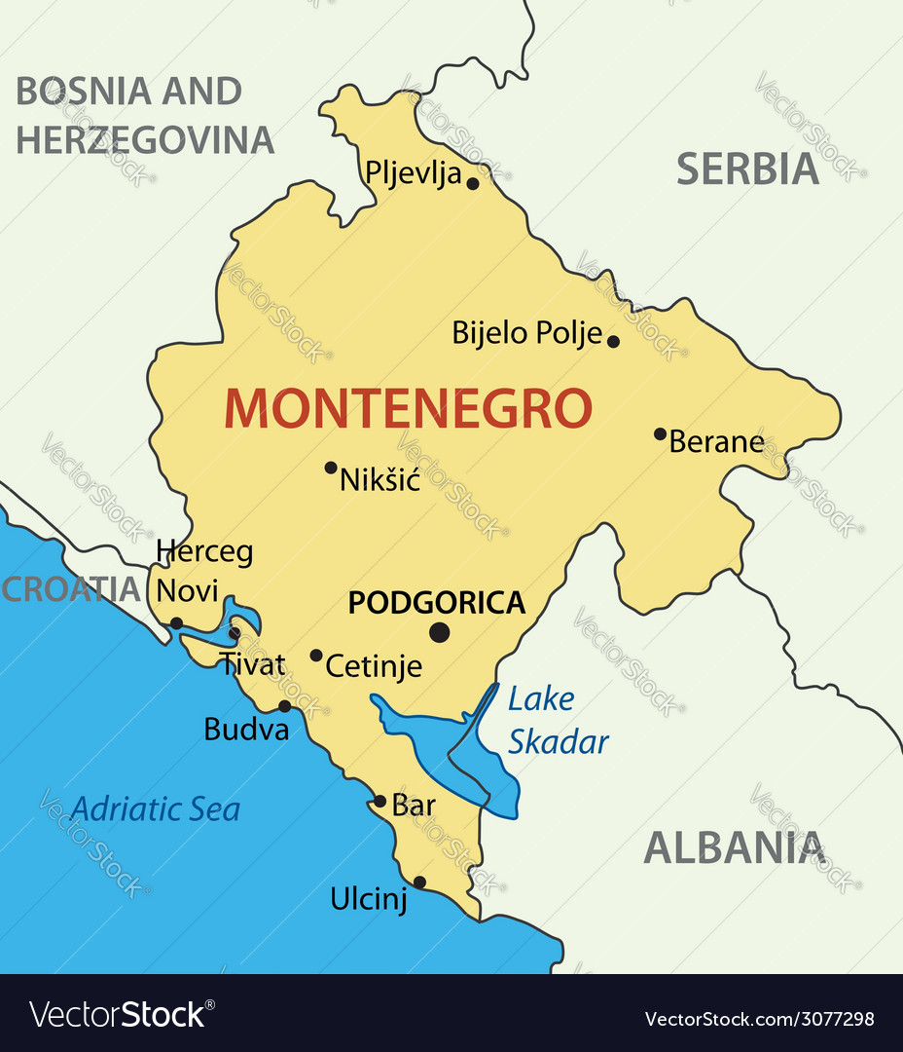

**شهر پودگوریسا، پایتخت کشور مونته نگرو**

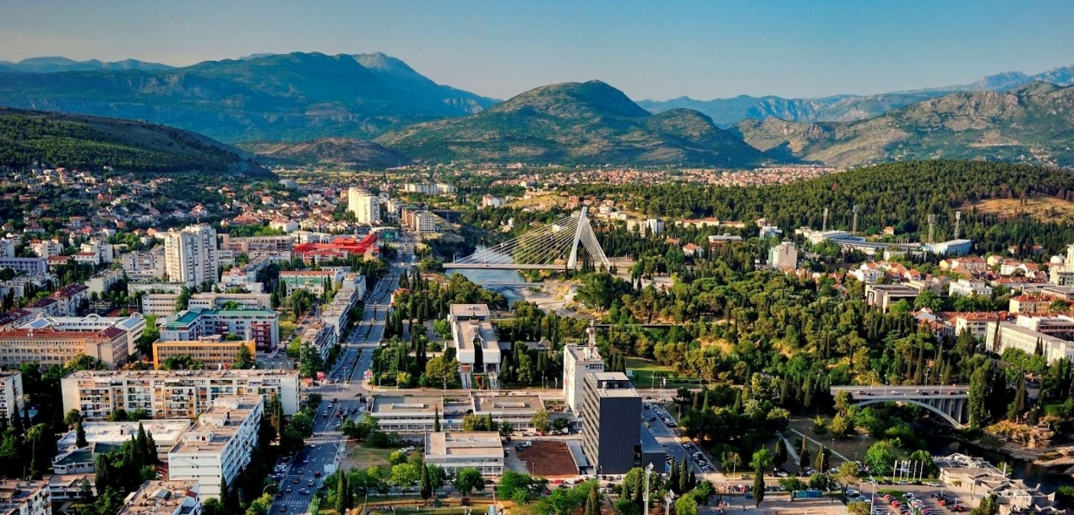

**فصل اول**

**اقتصاد مونته نگرو**

**تجارت خارجی:**

**تا پایان سپتامبر 2023، صادرات مونته نگرو به جهان، حدود 5/39 میلیون دلار و واردات مونته نگرو از جهان چیزی کمتر از 350 میلیون دلار بوده است که حکایت از پایین بودن تراز تجاری این کشور کوچک 600 هزار نفری دارد. نمودارهای زیر این روند را نشان می دهند.**

**نمودار صادرات مونته نگرو به جهان در سپتامبر 2023 (هزار دلار)**

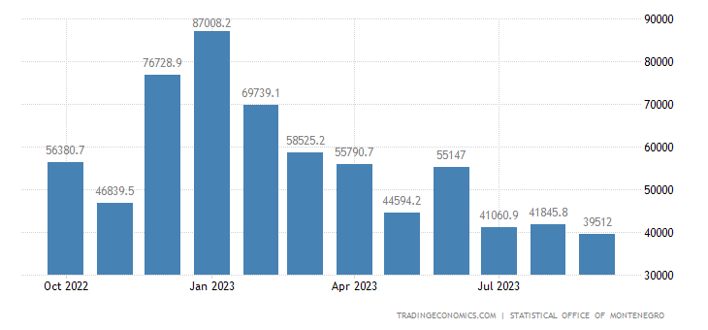

**نمودار واردات مونته نگرو از جهان تا پایان سپتامبر 2023 (هزار دلار)**

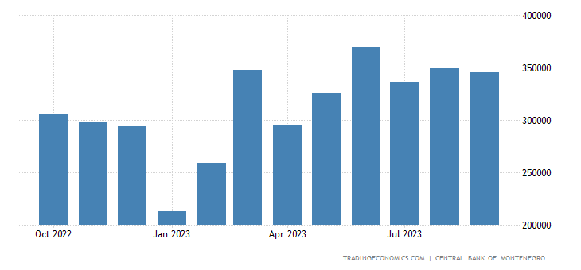

تولید ناخالص داخلی (GDP)

**در یک روند افزایشی، تا پایان سال 2022، تولید ناخالص داخلی حدود 1/6 میلیارد دلار بوده است. نمودار زیر روند افزایش تولید ناخالص داخلی را در تا پایان سال 2022 نشان می دهد.این روند حکایت از پویایی اقتصاد مونته نگرو دارد.**

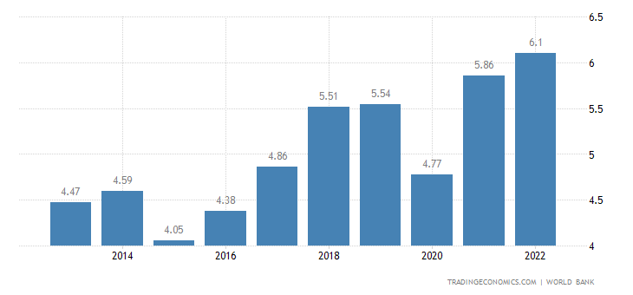

**نرخ تورم**

**روند نرخ تورم در طول سال های 2022 و 2023 یک سیر کاهشی داشته است و در سال 2023 به 9/7 درصد رسید.**

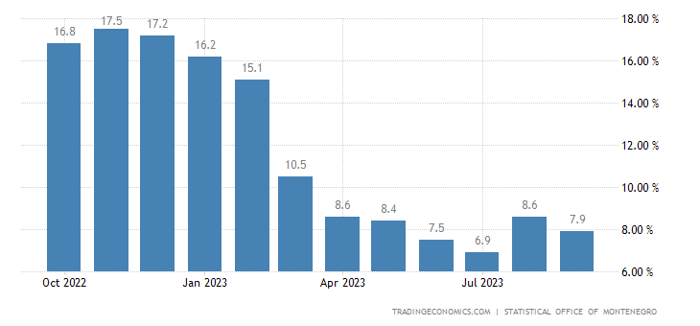

میانگین دستمزد

**با توجه به نمودار زیر، میانگین دستمزد در کشور مونته نگرو در طول سال های 2022 و 2023، با کاهش نرخ تورم سیر افزایشی داشته است که می تواند ناشی از توسعه تعامل های غربی-اروپایی و جذب گردشگر و سرمایه گذاری خارجی در کشور 600 هزار نفری مونته نگرو باشد.**

**نرخ دستمزد بر مبنای یورو**

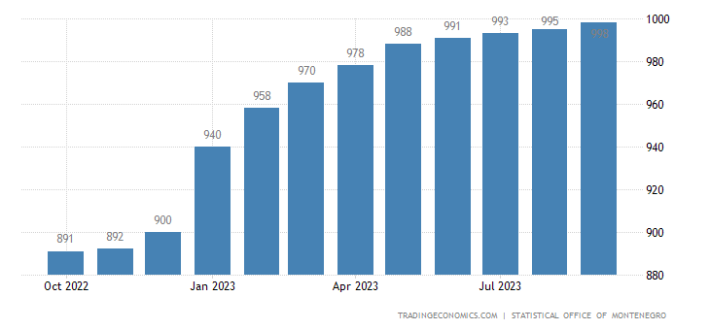

نرخ بیکاری

**در طول سال های یاد شده، نرخ بیکاری در کشور مونته نگرو کاهش یافته و به حدود 2/16 درصد رسیده است. این سرعت کاهش نرخ تورم در ظرف یک سال،که در نمودار زیر مشاهده می شود می تواند حکایت از ایجاد کسب و کارهای خارجی در کشور مونته نگرو دارد.**

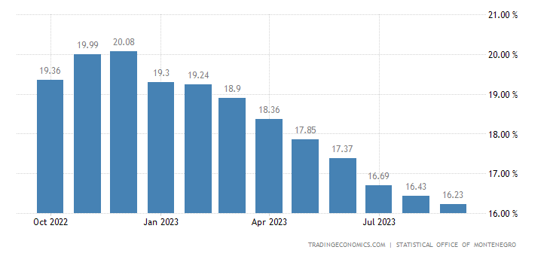

**مالیات ها در مونته نگرو**

**برای بازرگانان و سرمایه گذاران و صاحبان کسب و کار خارجی در کشور مونته نگرو آگاهی از میزان مالیات ها مهم است.**

**مالیات شرکت ها (شخص حقوقی): %9**

**مالیات بر درآمد شخص حقیقی: %9**

**مالیات فروش: %21**

**مالیات تامین اجتماعی برای شخص حقوقی: %6**

**مالیات تامین اجتماعی برای شخص حقیقی: %15/5**

**فصل دوم**

**بازار مونته نگرو**

**شرحی بر بازار و کسب و کار در مونته نگرو**

**مونته نگرو از زمان استقلال در سال 2006، بر سرمایه گذاری برای تشویق رشد، اشتغال و صادرات متمرکز است، ضمن اینکه، دولت نیاز به رفع موانع، اتخاذ سیاست‌های تجاری دوستانه و نحوه بهبود شفافیت و گشایش برای سرمایه‌گذاران خارجی را تشخیص می‌دهد. مونته نگرو هیچ تمایزی بین شرکت های داخلی و خارجی قائل نیست. شرکت های خارجی می توانند مالک 100 درصد یک شرکت در کشور باشند، در حالی که سود و سود سهام را می توان بدون محدودیت به کشور بازگرداند. تنها استثنا در خصوص صنایع و محصولات با کاربرد دفاعی و نظامی است.**

**فرآیند الحاق مونته نگرو به اتحادیه اروپا هم در حال پیشرفت است. اما علیرغم بهبودهای نظارتی، فساد همچنان یک نگرانی مهم در این کشور است. مونته نگرو در عین حال عضو توافقنامه تجارت آزاد اروپای مرکزی (CEFTA) است و در نشست های شورای همکاری منطقه ای اروپای جنوب شرقی و فرآیند برلین شرکت می کند.**

**بر اساس گزارش بانک مرکزی مونته نگرو (CBCG)، سرمایه گذاری مستقیم خارجی (FDI) به مونته نگرو در سال 2021 بالغ بر 898.4 میلیون یورو بوده است. اگرچه هیچ مرجعی در کشور بر سرمایه گذاری مستقیم خارجی سلطه ندارد، اما سرمایه گذاری های قابل توجهی از ایتالیا، مجارستان، چین، روسیه، صربستان، امارات متحده عربی، آذربایجان، ترکیه و ایالات متحده انجام شده است. مونته نگرو یکی از بالاترین نسبت بدهی عمومی به تولید ناخالص داخلی را در منطقه دارد که در حال حاضر 83 درصد است. توسعه زیرساخت یکی از اولویت های دولت است، برای نمونه، پروژه بزرگراه مونته نگرو برای اتصال بهتر جنوب و شمال کشور و کریدور فراآدریاتیک از آلبانی به کرواسی قابل ذکرند.**

**به نظر می رسد، بهبود اقتصادی همچنان با چالش هایی روبرو خواهد بود. جنگ اوکراین و روسیه، که دو منبع اصلی گردشگران مونته نگرو هستند، رشد اقتصادی مونته نگرو را با مخاطره مواجه کرد. دولت جدیدی که در 28 آوریل 2022، پس از یک بحران سیاسی داخلی که و در پی رای عدم اعتماد به دولت قبلی در فوریه 2022، تشکیل شد. دولت پیش از آن، اجرای برنامه اصلاحات اقتصادی گسترده ای را آغاز کرده بود که البته چون خدمات بهداشت فردی را حذف کرد و در قبال افزایش حداقل دستمزد و حقوق بازنشستگی، مالیات ها را به طور تصاعدی افزایش داد، برکنار شد.**

**بنادر کشور مونته نگرو**

**نظر به اهمیت نقش بنادر در نقل و انتقال کالا و گردشگران و نقش مواصلاتی آنها میان حمل و نقل های جاده ای و ریلی از یک سو و حمل دریایی از سوی دیگر، بنادر کشور مونته نگر در کنار دریای آدریاتیک از اهمیت بالایی در توسعه تجارت و گردشگری برخوردارند. بنادر مونته نگرو عبارتند از:**

**-بندر بار (بندر حمل و نقل تجاری)**

**-بندر تیوات(بندر توریستی)**

**-بندر هرسگ نوی (بی یلا)(بندر توریستی)**

**-بندر کوتور(بندر حمل و نقل تجاری و توریستی)**

**-بندر ریسان (بندر توریستی)**

**لازم به ذکر است، بندر کوتور ( Kotor ) علاوه بر قابلیت حمل و نقل تجاری محل تردد کشتی های کروز ترنس آتلانتیک هم هست و تورهای گردش دریایی چند روزه مونته نگرو - ایتالیا اجرا می شود. در ابتدای سال 2024، برای یک تور 5 روزه هزینه هر نفر 439 یورو بوده است.**

**تعرفه صادرات و واردات**

**مونته نگرو اقتصادی کوچک اما باز مبتنی بر تجارت آزاد دارد. سیاست تجاری با سطح پایین عوارض گمرکی و نبودن موانع تجاری غیرتعرفه ای مشخص می شود. نظام تعرفه ای توسط قانون تعرفه های گمرکی پیش بینی شده است. تعرفه ها بین صفر تا 30 درصد است. همچنین عوارض گمرکی برای کالاهای صادراتی محاسبه نمی شود. عوارض واردات کاملاً هماهنگ با قوانین اتحادیه اروپا است و ارزش کالا مبنای ارزیابی گمرکی است.**

**عمده واردات کشور مونته نگرو شامل: لوازم آرایشی، بهداشت شخصی، مواد غذایی و پوشاک است و صادرات مونته نگرو بیشتر دربرگیرنده مواد خام و بویژه آلومینیوم است.**

**فرصت های بازار مونته نگرو**

**الف-گردشگری: موارد ذیل قابل ذکرند:**

**-پروژه ایجاد جاده های با کاربری گردشگری در امتداد ساحل کشور**

**-پروژه های مرتبط به تقویت زیرساخت مونته نگرو در راستای ایفای نقش فعال در کریدور شرق - غرب و دریای آدریاتیک، مانند:**

**1-پروژه های توسعه فرودگاه ها**

**2-پروژه های احداث و توسعه شبکه های جاده ای**

**3-پروژه های احداث و توسعه خطوط راه آهن**

**ب-انرژی: مواردی چون: استفاده از انرژی های تجدیدپذیر، انتقال برق از زیر دریا به کشور ایتالیا، تاسیس نیروگاه های با سوخت زغال سنگ، احداث نیروگاه های برق آبی و نیاز به گاز و نفت و دیگر منابع تامین انرژی.**

**ج-دانش بنیان: نظیر استارتاپ ها، ICT، تجارت و خدمات الکترونیک و دیجیتال**

**خط ریلی بلگراد-پودگوریسا**

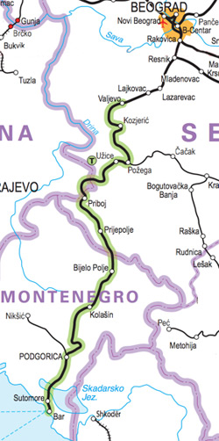

**استراتژی ورود به بازار مونته نگرو**

**مونته نگرو قانونی را تصویب کرد که ضمانت ها و تدابیری را برای سرمایه گذاران خارجی مشخص می کند. این قانون بین سرمایه گذاران خارجی و داخلی که حقوق یکسانی را برای خارجی ها قائل می شوند، تمایزی قائل نمی شود، به استثنای شرکت هایی که به دنبال مالکیت در برخی صنایع مرتبط با امور دفاعی و نظامی هستند.**

**قانون سرمایه گذاری خارجی مونته نگرو چارچوبی را برای سرمایه گذاری ایجاد می کند. قانون تقریباً تمام محدودیت های قوانین قبلی را حذف می کند. اعمال اصل «رفتار ملی» با سرمایه گذاران خارجی؛ امکان انتقال / بازگرداندن سود و سود سهام را فراهم می کند. به علاوه، ضمانت هایی در برابر سلب مالکیت ارائه می کند و امکان معافیت از عوارض گمرکی را برای تجهیزاتی که به عنوان سرمایه غیر نقدی وارد می شوند، فراهم می نماید.**

**به عنوان یک استراتژی، نماینده محلی و توزیع کنندگان، معمولاً توسط شرکت های خارجی برای ورود به بازار مونته نگرو مورد استفاده قرار می گیرند.**

**شرایط اخذ اقامت در مونته نگرو**

**برای اخذ اقامت در کشور مونته نگرو نیاز به مشاور دارای پروانه رسمی کار که همان وکلای دادگستری هستند، دارید. به طور کلی اخذ اقامت منوط به وضعیت های ذیل است:**

**-داشتن کار تمام وقت**

**-تحصیل**

**-ملحق شدن به خانواده و ازدواج**

**-خرید ملک**

**-استخدام برای مدت معین**

**اقامت ها یک ساله هستند و در صورت تمایل هر سال تمدید می شوند. در طول مدت اقامت چنانچه قصد خروج بیش از یک ماه از مونته نگرو داشته باشید باید موضوع به اطلاع بازرس اداره اقامت در محل زندگی رسانده شود. برای اخذ اقامت دائم هم باید پس از 5 سال اقامت موقت اقدام کرد. مدارک مورد نیاز برای اخذ اقامت موقت به شرح زیر هستند:**

**1-کپی پاسپورت دارای اعتبار**

**2-ارائه گواهی عدم سوپیشینه کیفری که در دارالترجمه رسمی مونته نگرو ترجمه شده باشد. (این گواهی برای افراد بالای 16 سال درخواست می شود)**

**3-تاییدیه سپرده بانکی به مبلغ 3650 یورو که در تعداد افراد خانواده ضرب می شود.**

**4-گواهی ازدواج برای افراد متاهل**

**5-گواهی تولد برای اطفال**

**6-ارائه برگه بیمه درمانی**

**7-ارائه اجاره نامه یا مالکیت محل سکونت**

**هزینه های زندگی در مونته نگرو**

**مهمترین هزینه های زندگی در مونته نگرو عبارتند از:**

**-اجاره آپارتمان یک اتاق خوابه ماهیانه 250 یورو**

**-اجاره آپارتمان دو اتاق خوابه ماهیانه 350 یورو**

**-اجاره آپارتمان لاکچری و درجه یک ماهیانه 2000 یورو**

**-کرایه تاکسی هر کیلومتر 1 یورو، بلیت اتوبوس 1 یورو**

**-کرایه خودرو: بنز روزانه 130 یورو، آئودی روزانه 105 یورو، خودروی فیات پاندا به مدت 5 روز، روزی 175 یورو و اشکودا فابیا به مدت 5 روز، روزی 180 یورو**

**-هزینه غذای هر نفر به طور هفتگی بین 50 تا 70 یورو**

**-هزینه استفاده از خدمات سالن های ورزشی ماهیانه 30 یورو**

**-هزینه ویزیت پزشک در حالتی که شخص بیمه نباشد بین 20 تا 50 یورو**

**-بلیت سینما 5 یورو**

**اتاق بازرگانی مونته نگرو**

**اتاق بازرگانی مونته نگرو در شهر پودگوریسا پایتخت مونته نگرو قرار دارد. آدرس و اطلاعات تماس به شرح ذیل است:**

* **Tel: +382 20 230 545**
* **Fax: +382 20 230 493**
* **E-mail: pkcg@pkcg.org**
* **Address: Novaka Miloševa 29/II, Podgorica 81000**

**رییس اتاق:**

* **Dr Nina Drakić**
* **Tel: +382 20 230 545**
* **E-mail: predsjednik@pkcg.org,** [**ndrakic@pkcg.org**](mailto:ndrakic@pkcg.org)

**معاونین اتاق:**

* **Pavle D. Radovanović**
* **E-mail: pradovanovic@pkcg.org**
* **Dragan Kujović**
* **E-mail: dkujovic@pkcg.org**
* **Nikola Vujović**
* **E-mail:** [**nvujovic@pkcg.org**](mailto:nvujovic@pkcg.org)

**دبیرکل اتاق**

* **Mitar Bajčeta, Email: mbajceta@pkcg.org**

**سخن پایانی**

**آنچه در دو بخش این کتاب در خصوص اقتصاد و بازار کشورهای صربستان و مونته نگرو بیان شد در واقع ارائه اطلاعات عملی مورد نیاز برای کسب و کار بازرگانان و سرمایه گذاران خارجی است که تا حد امکان بازار را روشن تر جلوه دهد و زمینه های ورود و توسعه سهم بازار را برای فعالان اقتصادی و موسسات و بنگاه های ایرانی فراهم نماید. در پایان این کتاب، حداقل اطلاعات لازم در حوزه های مختلف: انرژی، کشاورزی، معدن، صنعت، گردشگری، حمل و نقل و سرمایه گذاری خارجی همراه با ذکر استراتژی و تکنیک ها و فرصت های ورود به بازار علی رغم چالش های آن ذکر شده است. در این نوشتار همچنین توضیحات همراه با برخی نشانی ها، تصاویر و نمودارها بوده است که تا حد امکان اطلاعات آن ملموس خواننده آن گردند.**

**بدون شک، این کتاب در سال های آتی نیاز به بروز رسانی و تغییرات رو به توسعه دارد و امید که مورد بهره برداری علاقه مندان آن قرار گیرد.**

**منابع و ماخذ**